**Problema 1**

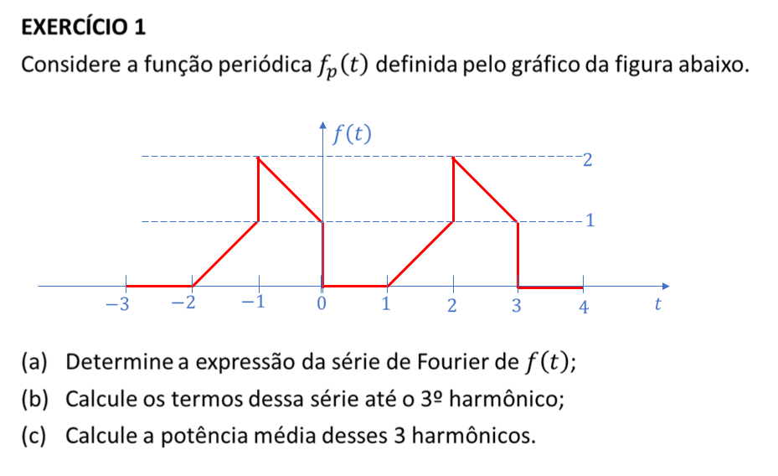

**Solução**

**a)** Temos que a função $f_{p}(t)$ pode ser escrita como:



O período da função é $T_{0}=3$.

A expressão da série de Fourier será dada por:



Onde:







**b)** Para 3 harmônicos, vamos escrever a série de Fourier como:



Sendo assim, vamos calcular os coeficientes:





Resulta em:



Simplificando:



Calculando os 3 coeficientes, temos:

|  |  |
| --- | --- |
| **n** | **a** |
| **1** | **0,0477** |
| **2** | **-0,1948** |
| **3** | **0,0000** |

Continuando:



Que resulta em:



Simplificando:



Calculando os 3 coeficientes, temos:

|  |  |
| --- | --- |
| **n** | **b** |
| **1** | **-0,8723** |
| **2** | **-0,1400** |
| **3** | **0,0000** |

Assim, teremos que a série de Fourier assume a seguinte forma:



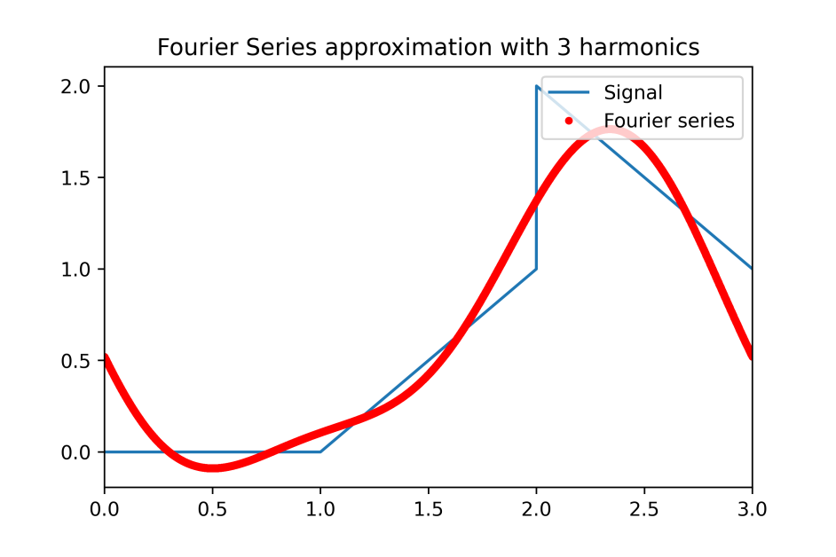

**c)** Para a potência média de cada harmônico, usaremos as seguintes relações:



Assim podemos construir a seguinte tabela com a potência média de cada harmônico e a potência média do sinal reconstruído com os 3 harmônicos:

|  |  |  |  |  |
| --- | --- | --- | --- | --- |
| **n** | **a** | **b** | **potência  média** | **potência  média [%]** |
| **0** | **1,3333** |  | **0,44** | **52%** |
| **1** | **0,0477** | **-0,8723** | **0,38** | **45%** |
| **2** | **-0,1948** | **-0,1400** | **0,03** | **3%** |
| **3** | **0,0000** | **0,0000** | **0,00** | **0%** |
| **potência do sinal reconstruído** | | | **0,85** |  |

**Problema 2**

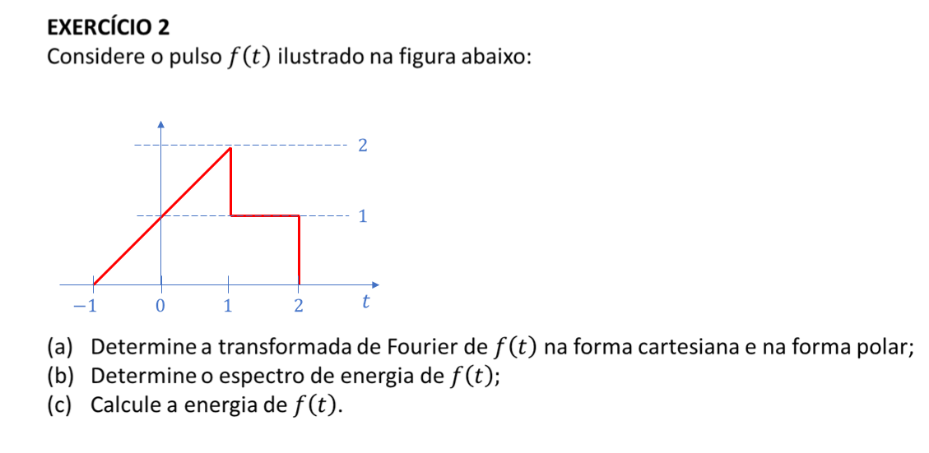

**Solução**

O pulso f(t) pode ser escrito no intervalo -1<t<2 como



Fora desse intervalo, assumimos que f(t)=0.

a) A transformada de Fourier de f(t) será dada por:



No nosso caso, temos:





Usando as relações conhecidas:





Podemos reescrever 



Usando a relação , temos:



Sendo , temos na forma cartesiana:



Definindo:





O comportamento da parte real e imaginária é exibido abaixo.

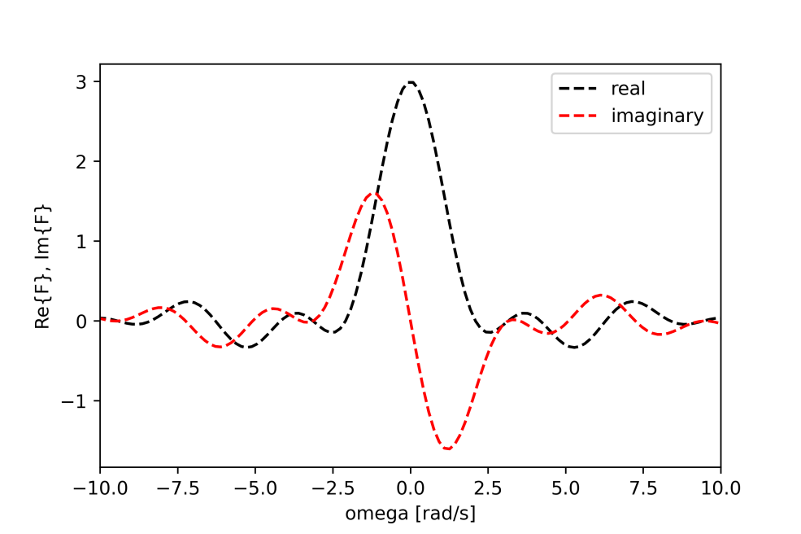

Assim, na forma cartesiana:



A forma polar



Onde:





Onde:





Vamos verificar se é possível reconstruir o sinal original usando a transformada inversa da forma polar obtida.



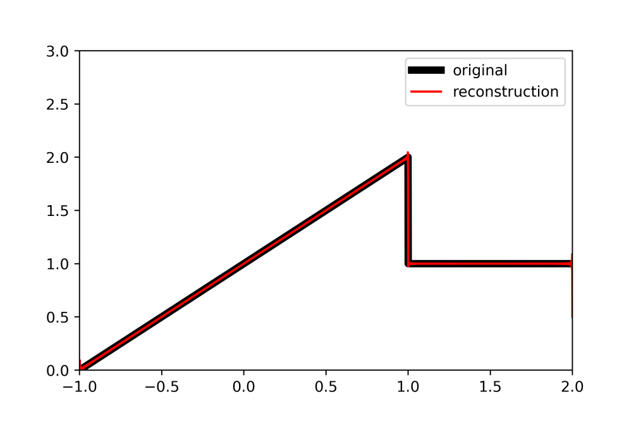

Note que a solução obtida no item (a) tem sucesso na reconstrução do sinal original.

Para tanto, usamos a implementação em scipy.integrate.simps em Python. O código implementa a transformada inversa:

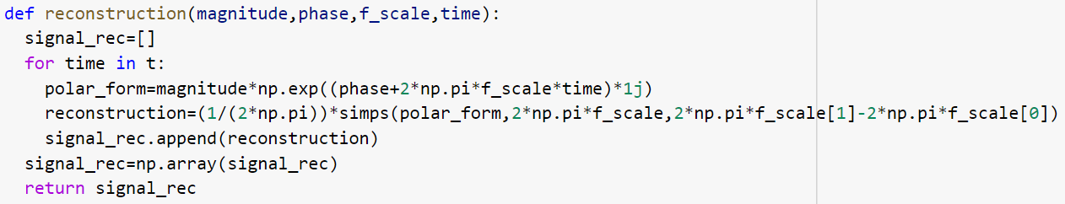

b) Neste item, apresentamos o espectro de energia dado por:



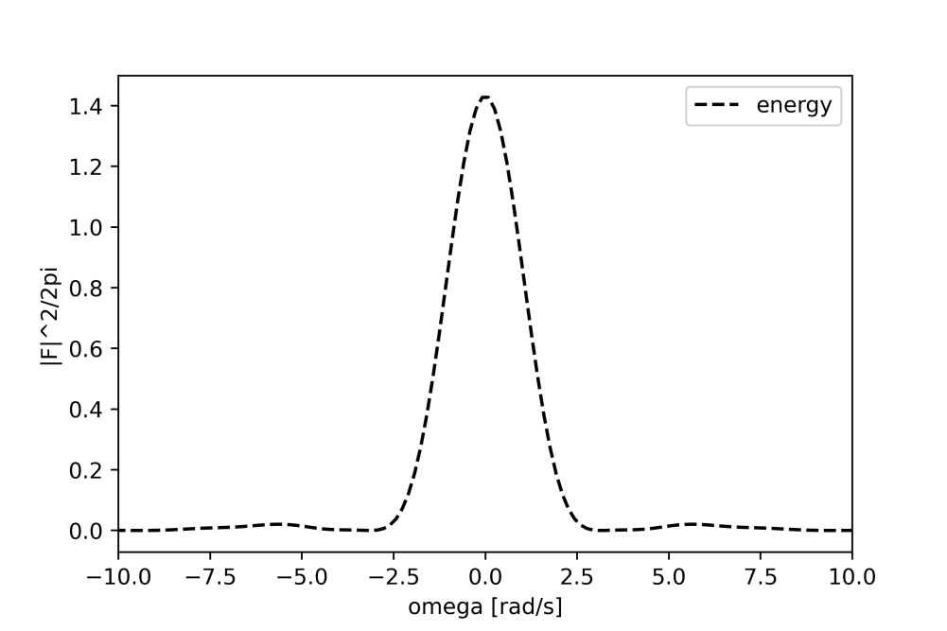

c) Podemos efetuar o cálculo da energia de f(t) de 2 formas, segundo Parseval.



Usando o sinal no tempo:



Usando o sinal na freqüência e integrando numericamente via Simpson o espectro de energia do item b temos:



Para tanto, usamos a implementação em scipy.integrate.simps em Python.

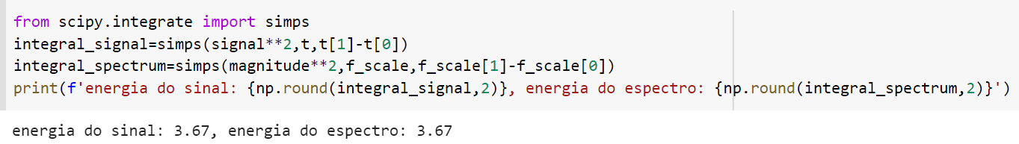

**Problema 3**

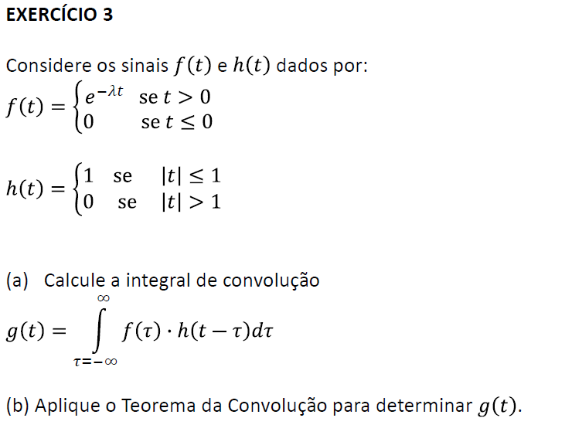

**Solução**

a) Vamos usar a seguinte propriedade da integral de convolução:



Sendo assim, vamos dividir a solução em 3 partes.

Para t<=-1, temos que g(t)=0.

Para -1<t<1 temos que:



Considerando



Assim:



Para t>=1 temos que:



Considerando



Assim:



Portanto:



O gráfico dessa função é apresentado a seguir para λ=0.1 juntamente com a função f(t).

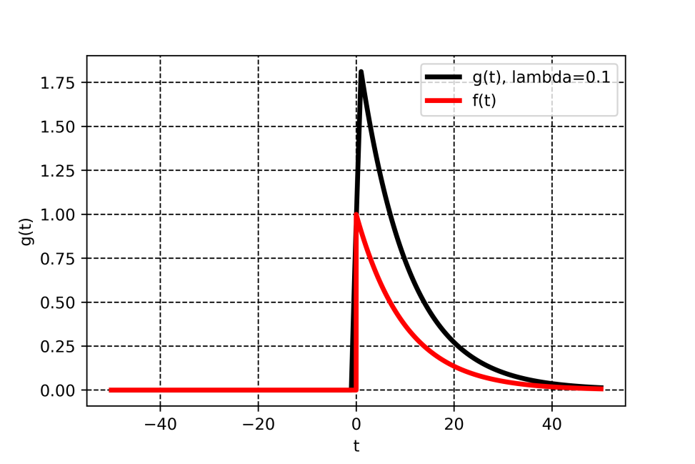

Podemos comparar essa solução analítica g(t) com a convolução numérica efetuada usando numpy.convolve usando as linhas abaixo:

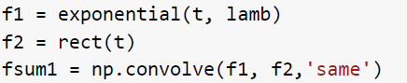

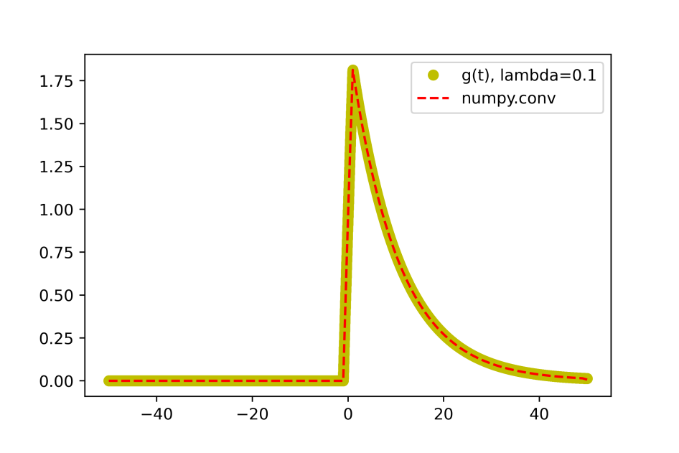

b) Usando o Teorema da Convolução, temos que:



Que leva à relação:



A seguir, mostramos o comportamento da parte real e imaginária de G, espectro de magnitude, espectro de fase e energia para λ=0.1.

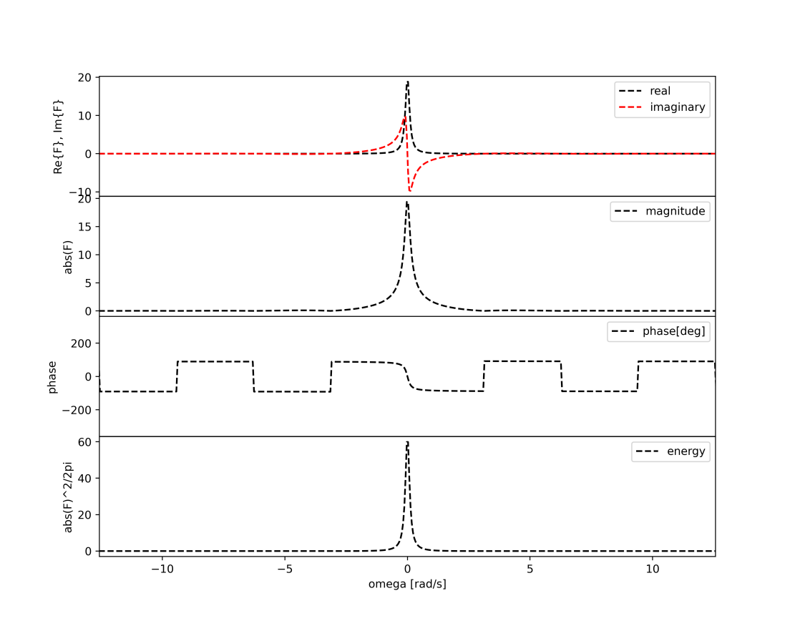

Considerando λ=0.1, podemos efetuar a transformada inversa de forma numérica usando o mesmo código do Problema 2.



Vamos comparar a solução analítica g(t), a solução numérica usando numpy.convolve e a solução usando a integração numérica da transformada inversa.

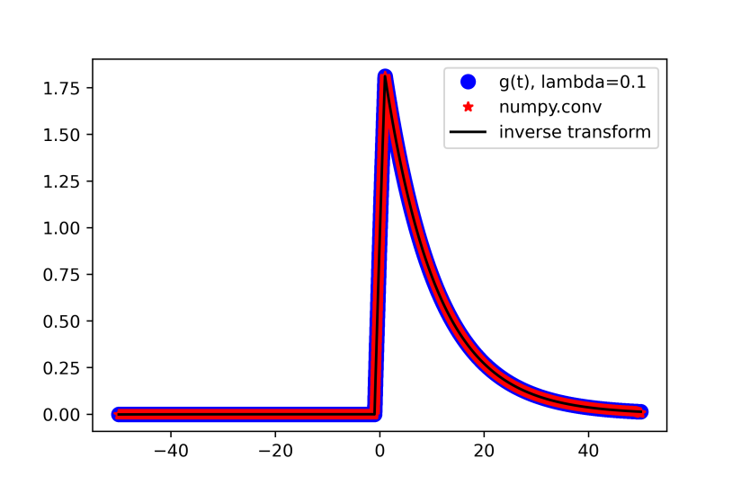

Vamos retomar:



Reescrevendo como:



Asssim reescrevendo o seno em termos das exponenciais complexas:





Vamos introduzir



Assim:



Para ω=0, temos que A=1/λ

Para ω=i, temos que B=-1/λ

Assim:



Sabemos que



Assim sabendo que 

e , temos:



Note que :



No primeiro caso, tanto U(t+1) como U(t-1) é zero.

No segundo caso, o termo U(t+1)=1 e U(t-1)=0.

No terceiro, U(t+1)=1 e U(t-1)=1. Após álgebra, chega-se a .

**Problema 4**

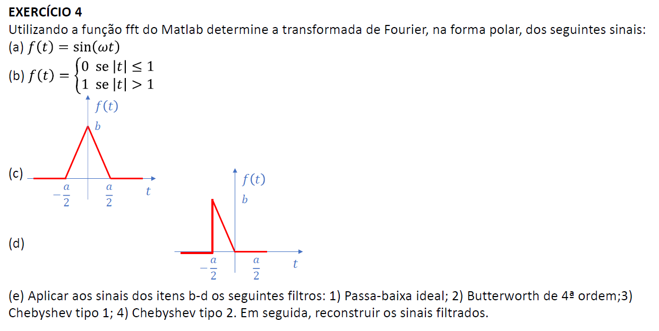

**Solução**

Caso o Professor tenha interesse, disponibilizo o código completo deste exercício (e também dos demais) em:

https://github.com/lkkubota/PME5224/blob/main/PME5224_fft_sampling_filters_ex4_panels.ipynb

O código final ficou extenso, assim não caberia colocá-lo aqui neste texto.

Sempre usaremos frequência de amostragem de 100 Hz e um vetor de tempo composto por 6000 pontos entre t_min=-30 e t_max=+30.

**a)** Sinal no domínio do tempo, espectro de magnitude e fase da FFT. Foram utilizados 3 valores de : 1 ,2 e 10 rad/s.

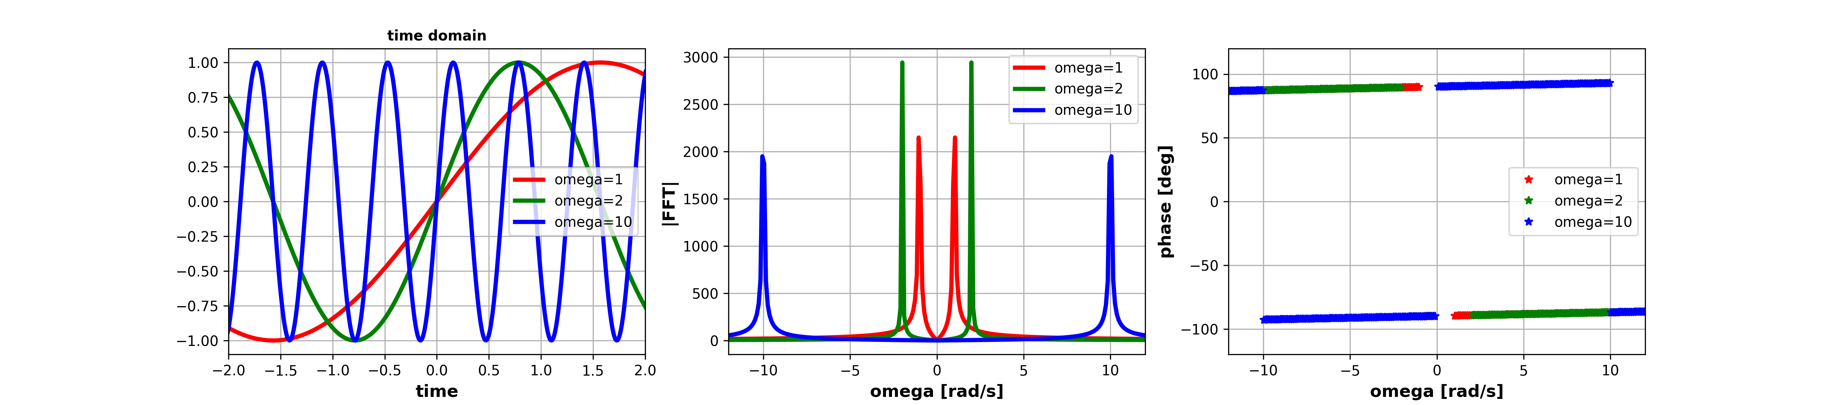

A transformada de Fourier seria:



Ou seja, um delta de Dirac em  e outro em .

O espectro de magnitudes da FFT apresenta seus picos nas frequências utilizadas, ou seja, 1, 2 e 10 rad/s. No entanto, por se tratar de uma aproximação da transformada de Fourier da função seno, a FFT produz um espalhamento espectral ao redor das frequências utilizadas. Assim, não há um delta de Dirac concentrado na frequência escolhida. O espalhamento espectral distribui para frequências vizinhas a energia que estaria concentrada pelo delta de Dirac apenas na frequência escolhida.

b) Para o sinal b, temos o domínio do tempo, espectro de magnitude e fase da FFT:

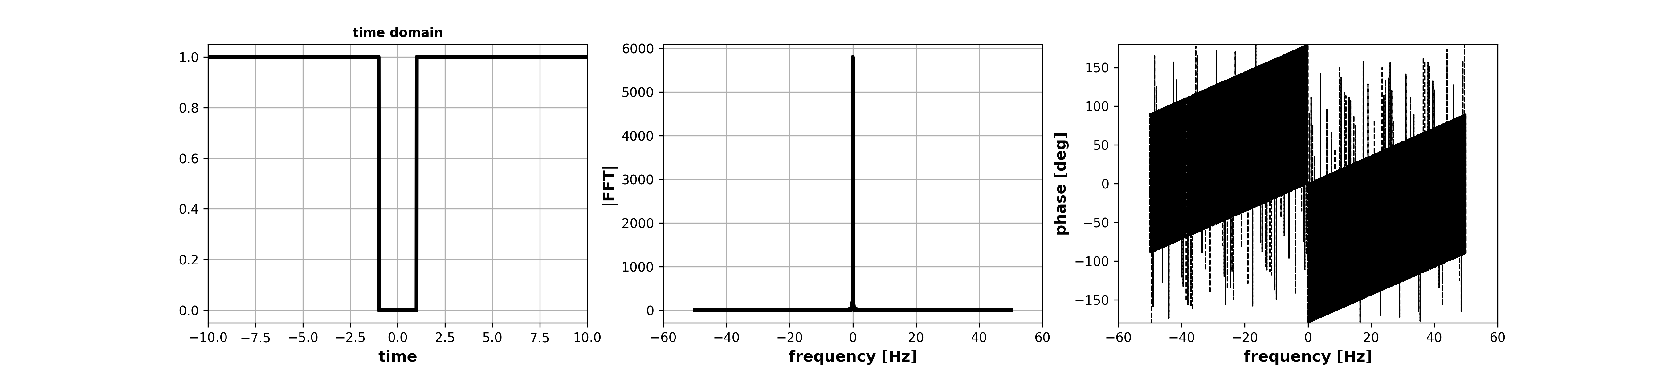

Vamos ampliar o espectro de magnitude e fase entre -2,5 Hz e +2,5 Hz para observar o comportamento ao redor de 0Hz.

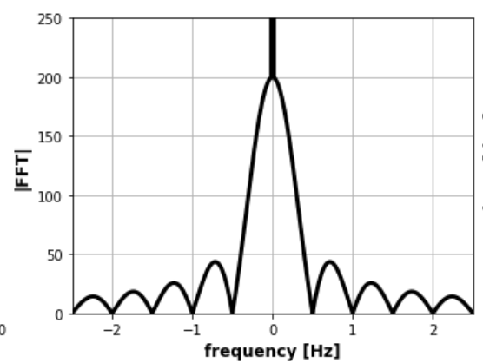 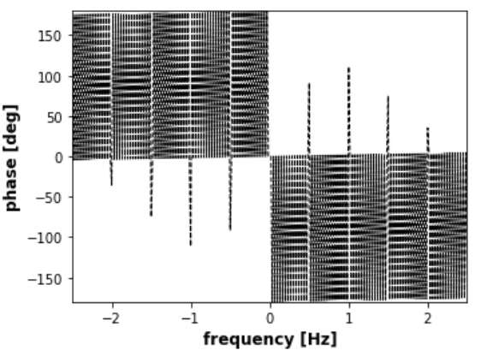

No caso do sinal b, a FFT tenta aproximar o comportamento da função abaixo.

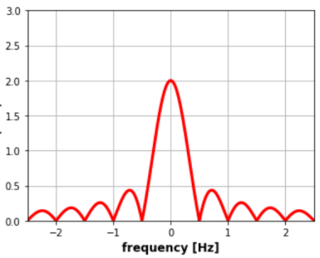

Essa função é proveniente da Transformada de Fourier analítica do sinal b. Ela corresponde ao espectro de magnitude da Transformada de Fourier obtida analiticamente dado por . Para tanto calculei a integral (não mostrada aqui).

Note que na frequência f=0Hz, o algoritmo da FFT gera um valor extremamente elevado para o espectro de magnitude.

Note também que o espectro de magnitude da FFT e o espectro de magnitude da Transformada de Fourier diferem por um fator de 100, equivalente à frequência de amostragem utilizada. Esse comportamento é previsto pela teoria apresentada no curso!

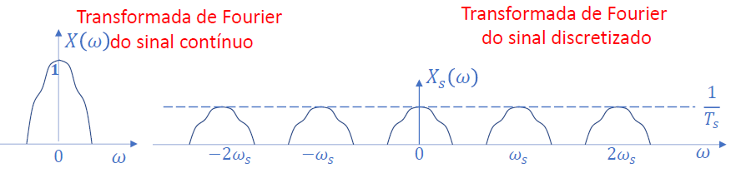

Vamos multiplicar o sinal do espectro analítico por 100 e comparar com a FFT. Note que a FFT é uma boa aproximação exceto em f=0Hz, onde ela atinge um valor excessivamente elevado.

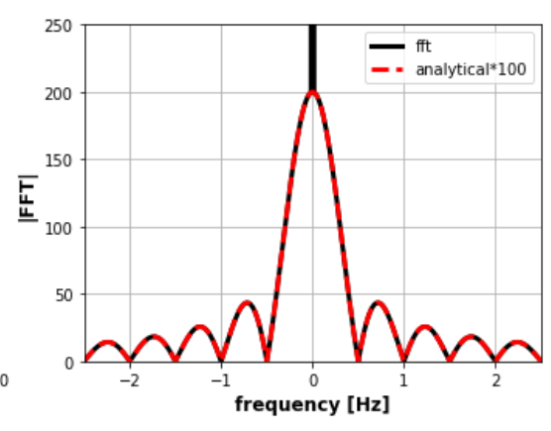

Dos slides do curso:



c) Para o sinal c, vamos variar os valores de a e b. A resposta no domínio do tempo, espectro de magnitude e fase são mostrados abaixo. Inicialmente, vamos fixar a=1 e variar b (amplitude do sinal no tempo).

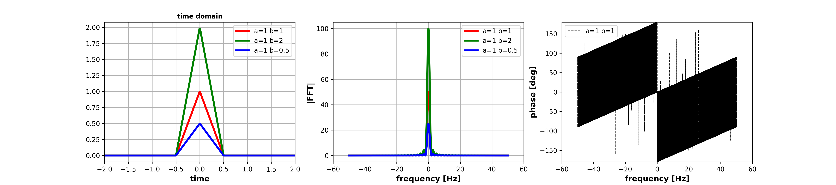

Vamos efetuar a ampliação entre -5Hz e 5Hz do espectro de magnitude e fase da FFT.

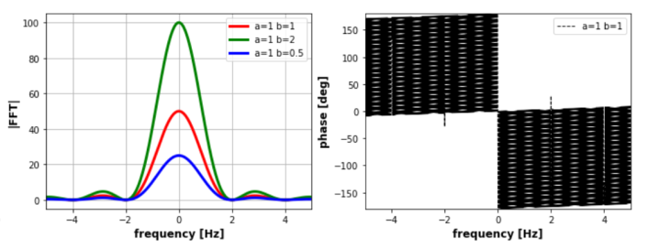

Note que os sinais com maiores amplitudes no tempo, correspondem a picos mais elevados no espectro de FFT, devido a sua maior energia. Além disso, picos mais elevados geram maior espalhamento espectral ao redor da frequência dominante. Note que a curva azul, parece estabilizar suas oscilações rapidamente. Já a curva verde distribui a energia para algumas frequências maiores vizinhas.

Assim maiores amplitudes--> correspondem a maiores energias--> com picos mais elevados no espectro de magnitude-->energia se distribui numa faixa mais larga de frequências vizinhas e maiores. Uma consequência disso é que a frequência de corte usada no filtro precisa ser um pouco maior caso o sinal se espalhe em faixas mais largas de frequência, o que ocorre quando a amplitude temporal é maior.

Agora vamos fixar b=1 e variar a. Vamos observar os espectros ao redor de -5Hz e 5Hz.

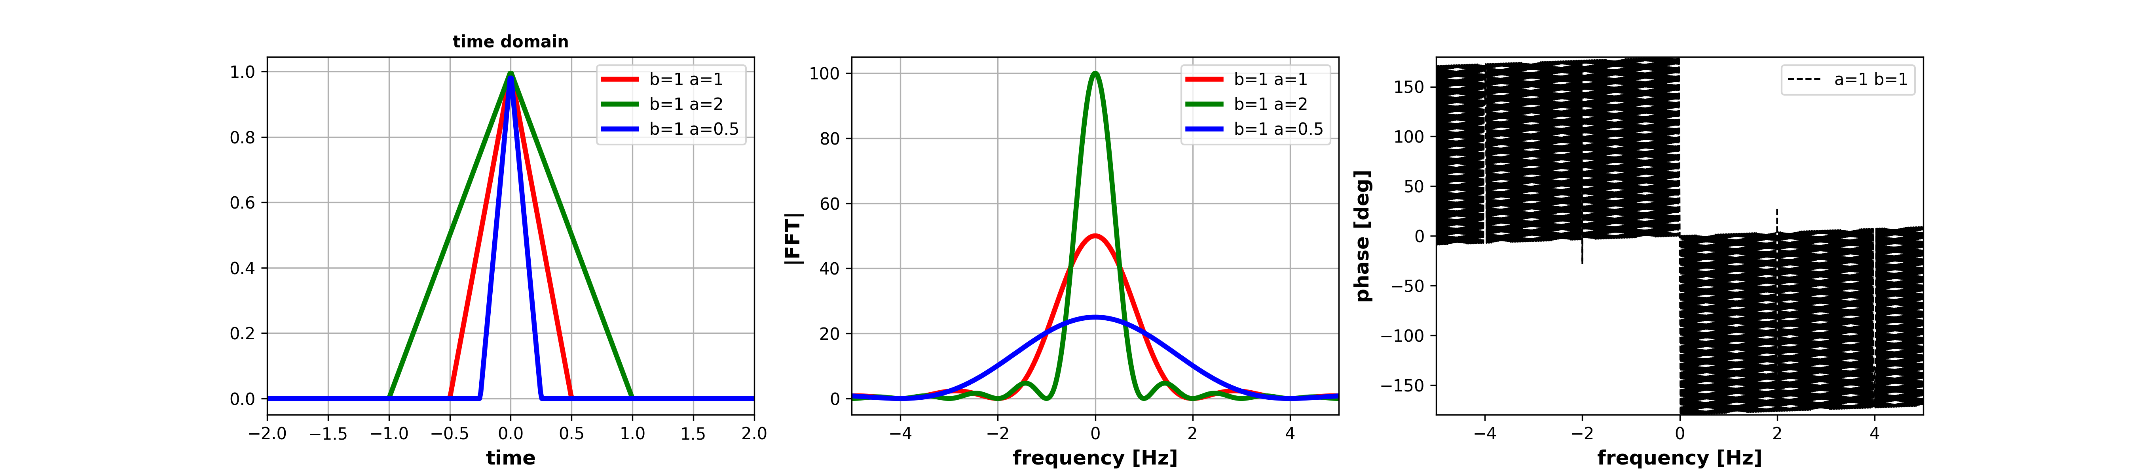

Nesse caso, podemos observar que os sinais mais espalhados no domínio do tempo são mapeados para espectros de magnitude mais concentrados no domínio da frequência. A energia espalhada no tempo --> energia concentrada na frequência.

d) Para o sinal d, vamos variar os valores de a e b. A resposta no domínio do tempo, espectro de magnitude e fase são mostrados abaixo. Inicialmente, vamos fixar a=1 e variar b (amplitude do sinal no tempo).

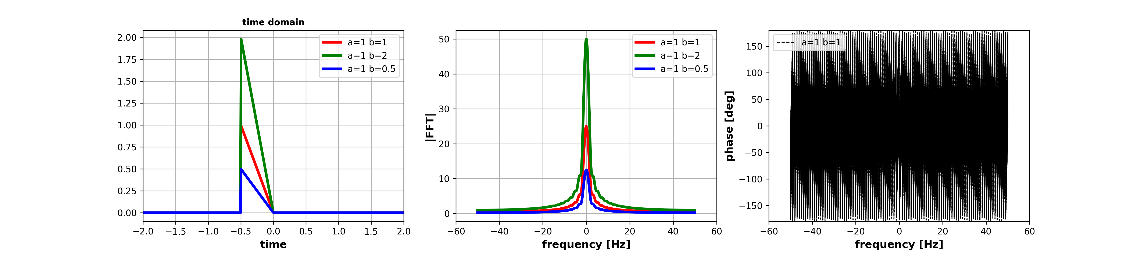

Vamos efetuar a ampliação entre -10Hz e 10Hz do espectro de magnitude e fase da FFT.

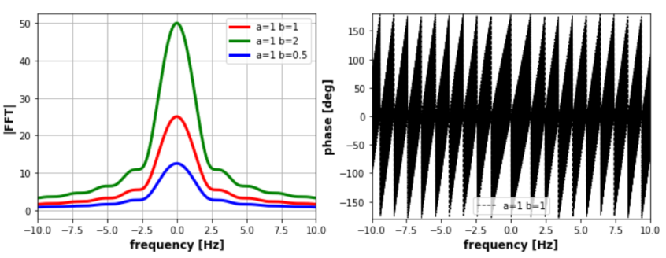

Novamente se observa o comportamento do item c. Sinais com amplitudes maiores no tempo, correspondem a picos mais elevados no espectro de magnitude no domínio da frequência. O conteúdo energético de sinais com picos mais elevados também se distribui numa faixa mais larga de frequências.

Mais ainda: nesse caso, a curva com pico mais elevado, também possui um espectro de magnitudes com caudas mais gordas, o que aumenta o conteúdo energético de frequências mais afastadas do pico.

Assim,: maiores amplitudes--> correspondem a maiores energias--> com picos mais elevados no espectro de magnitude-->energia se distribui numa faixa mais larga de frequências-->espectro com caudas notadamente mais gordas.

Agora vamos fixar b=1 e variar a. Vamos observar os espectros ao redor de -10Hz e 10Hz.

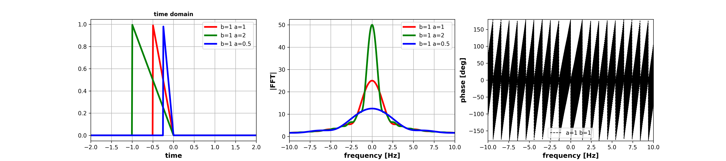

Nesse caso, podemos observar que os sinais mais espalhados no domínio do tempo são mapeados para espectros de magnitude mais concentrados no domínio da frequência. A energia espalhada no tempo --> energia concentrada na frequência.

Por outro lado, como as amplitudes máximas no tempo são iguais, é possível especular que esses sinais não possuem frequências de corte distintas.

Assim, vamos resumir as conclusões do item c e d:

* Sinais com mesmo suporte no tempo e amplitudes distintas: maior amplitude no tempo-->maior pico no espectro de magnitudes-->espectro de magnitudes com caudas mais gordas para acomodar energia em frequências mais altas.
* Sinais com mesma amplitude, mas suportes distintos no tempo: maior espalhamento no tempo-->maior concentração no domínio da frequência no espectro de magnitude.

e) **Sinal b.** Vamos começar com o sinal b. Vamos usar 3 frequências de corte: 5 Hz, 20 Hz e 30 Hz. Abaixo mostramos o sinal original e sua reconstrução após filtragem com os filtros sugeridos.

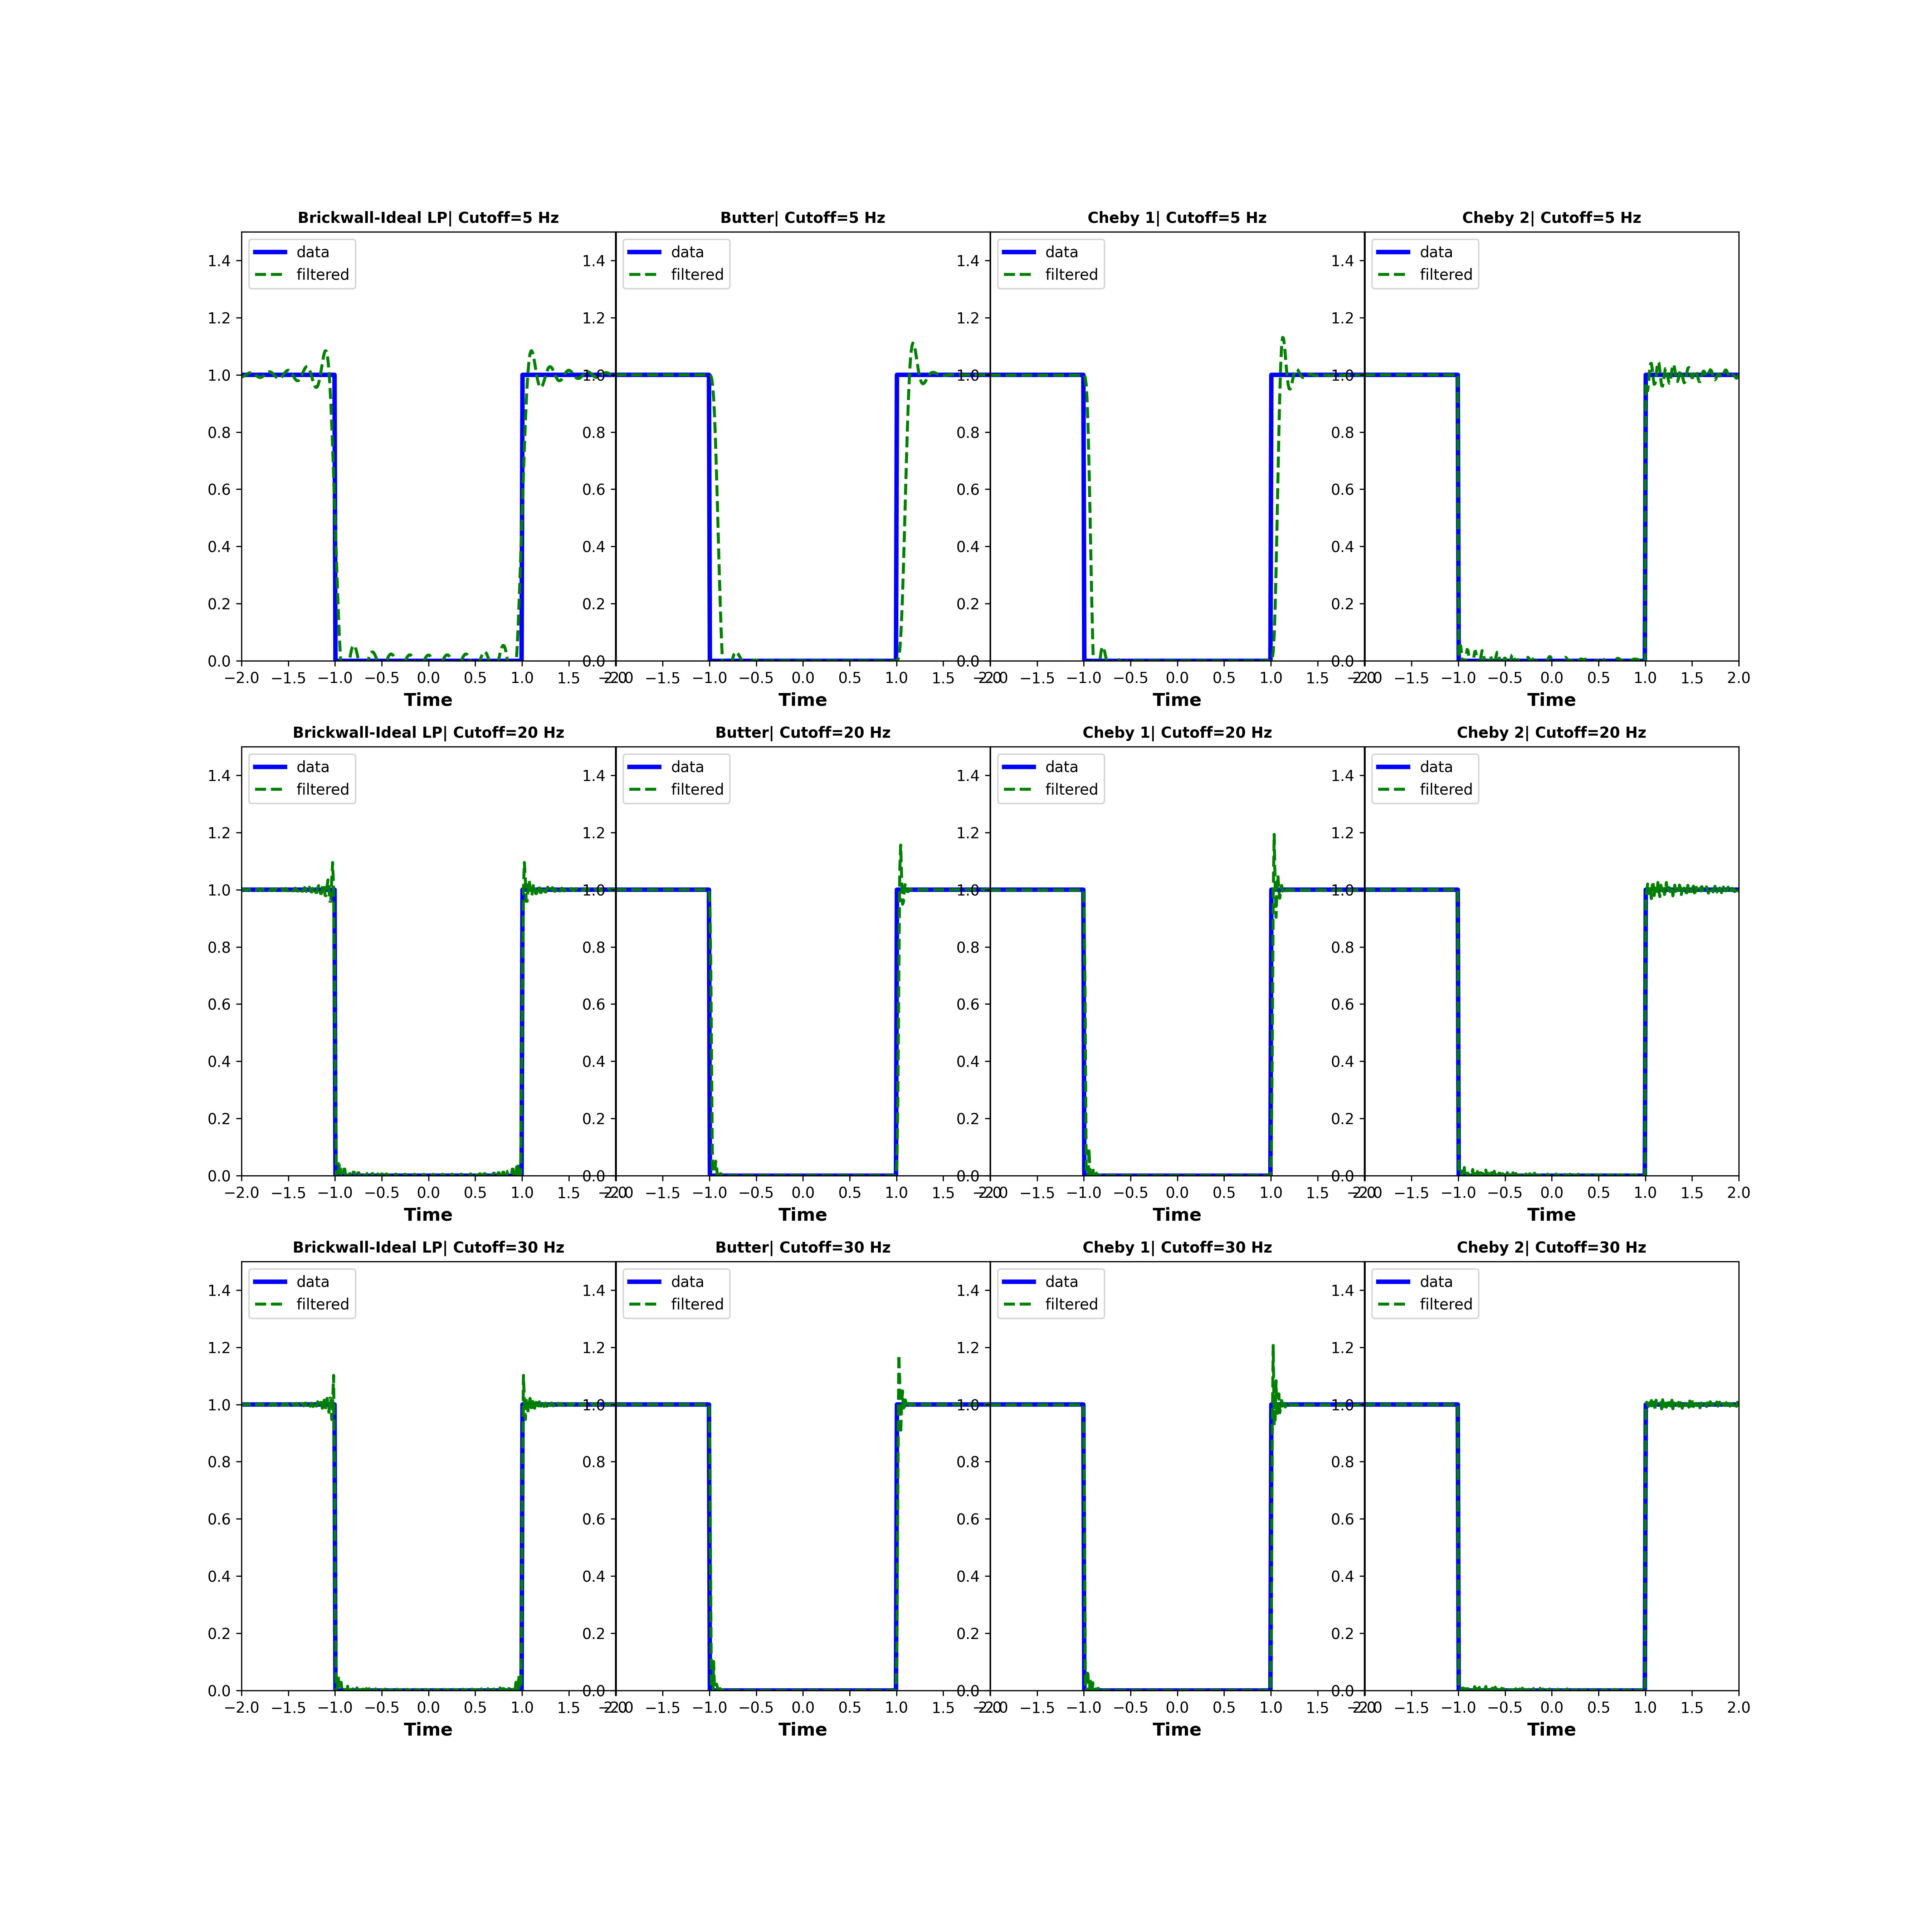

Nota-se que:

* O filtro passa baixa ideal (brickwall) causa ringing. Na medida em que se aumenta a frequência de corte, o ringing fica mais concentrado nas descontinuidades.
* Nota-se ringing em todos os filtros, independente da frequência de corte. O aumento da frequência de corte apenas reduz as amplitudes des oscilação e faz o efeito de ringing se concentrar nas discontinuidades.
* Para baixas frequências de corte, Butterworth e Cheby1 causam distorções no sinal reconstruído semelhante a um atraso nas discontinuidades.
* Para todas as frequências de corte, Butterworth , Cheby 1 e Cheby 2 causam maior efeito oscilatório nas discontinuidades.

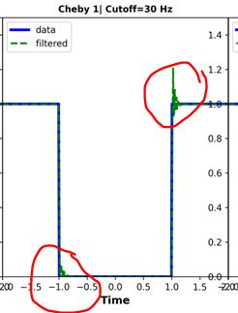

diferente do filtro passa-baixa ideal onde as oscilações ocorrem de forma simétrica. Talvez seja necessário maior conhecimento sobre cada filtro para entender este fenômeno.

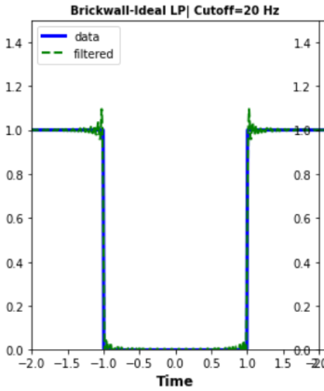

* O filtro Cheby2 parece ser o que apresenta melhor resultado quanto à amplitude das oscilações do ringing.

**Sinal c**. Vamos usar 3 frequências de corte: 5 Hz, 20 Hz e 30 Hz. O espectro de amplitudes deste sinal é reproduzido abaixo.



No painel a seguir, mostramos o sinal original e sua reconstrução após filtragem com os filtros sugeridos. Vamos variar também a amplitude b, b=0.5,1 e 2.

Começaremos com b=0.5 para diferentes frequências de corte.

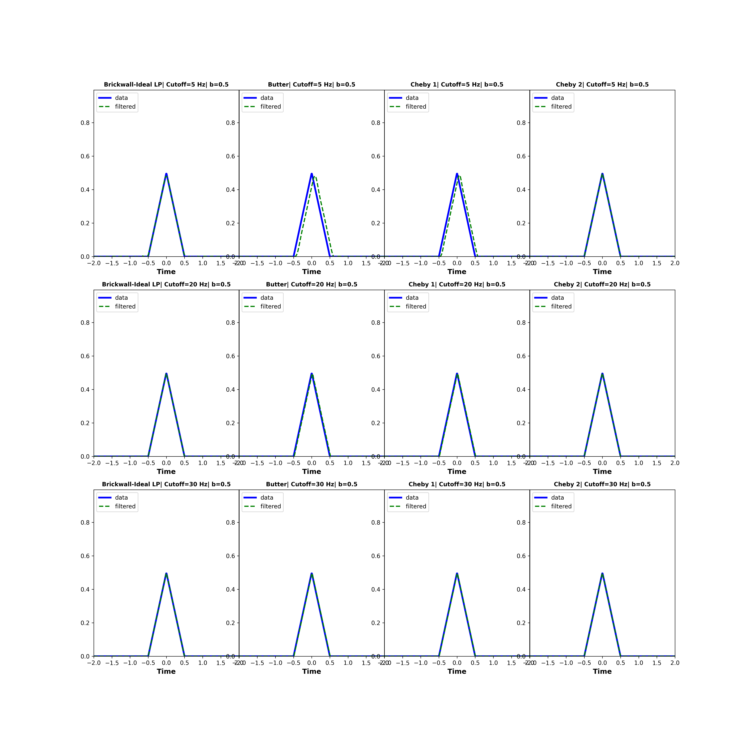

* Novamente, como no exemplo anterior, Butterworth e Cheby1 distorcem o sinal reconstruído para baixas frequências de corte. O efeito é semelhante a um atraso e uma pequena redução na amplitude. Para frequências de corte maiores, esse efeito não ocorre.
* O filtro passa-baixa ideal e Cheby2 entregam boas reconstruções para as 3 frequências de corte.

O mesmo comportamento ocorre para b=1 e b=2.

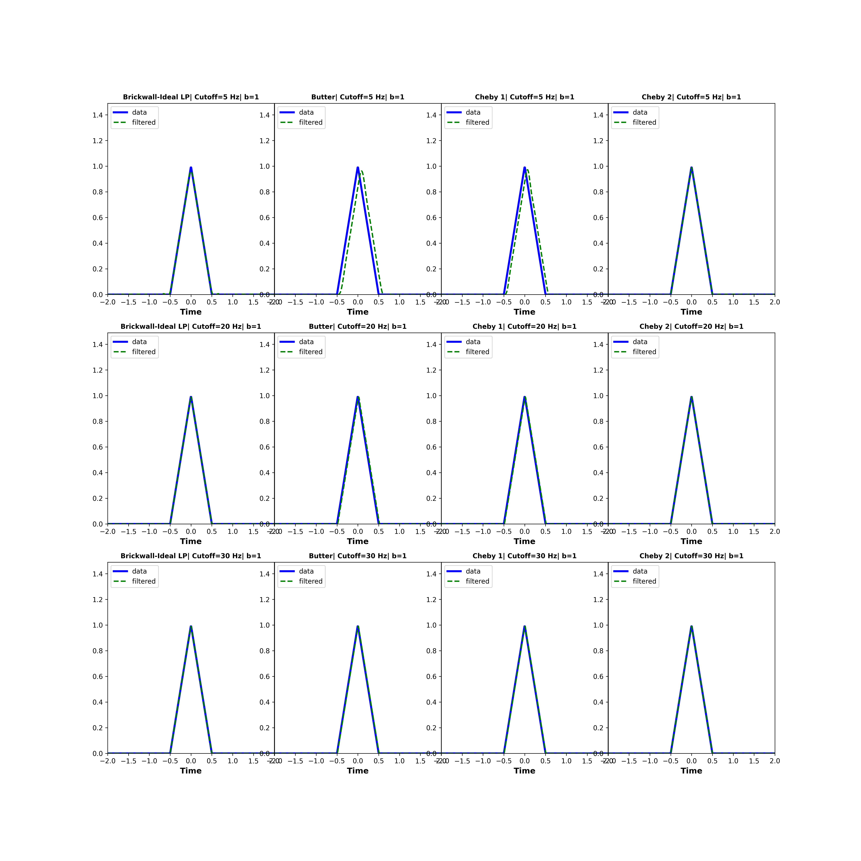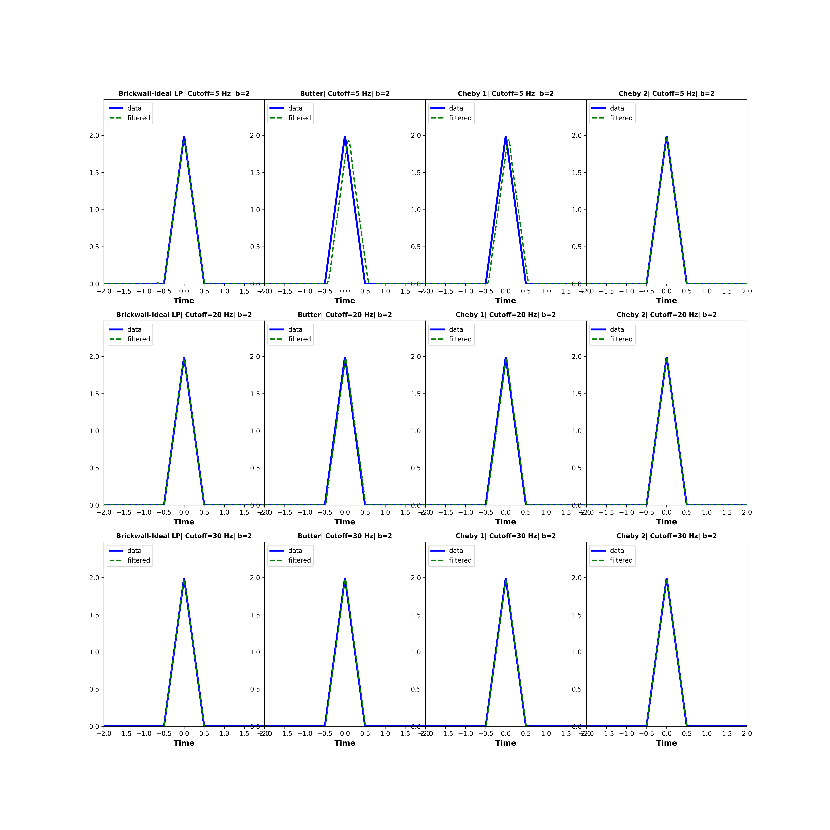

Agora vamos fixar a amplitude em 1 e mudar o suporte do sinal. Sinais com suporte menor do tempo terão suportes maiores na frequência, como vimos na figura da FFT, repetida abaixo. Assim é possível que a reconstrução do sinal com a=0.5 não seja tão boa para baixas frequências de corte.

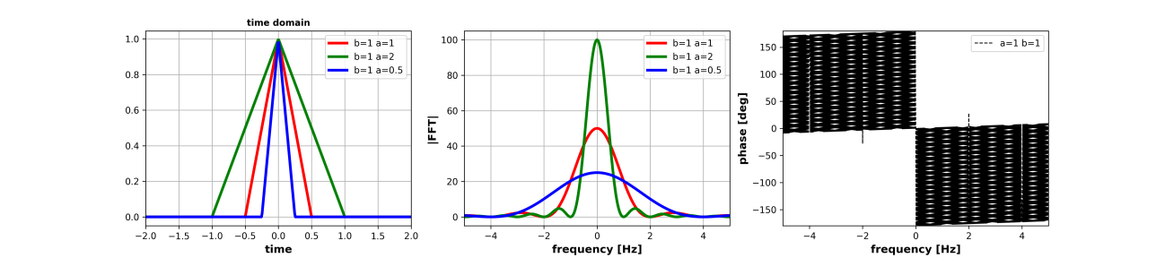

Abaixo o caso a=0.5.

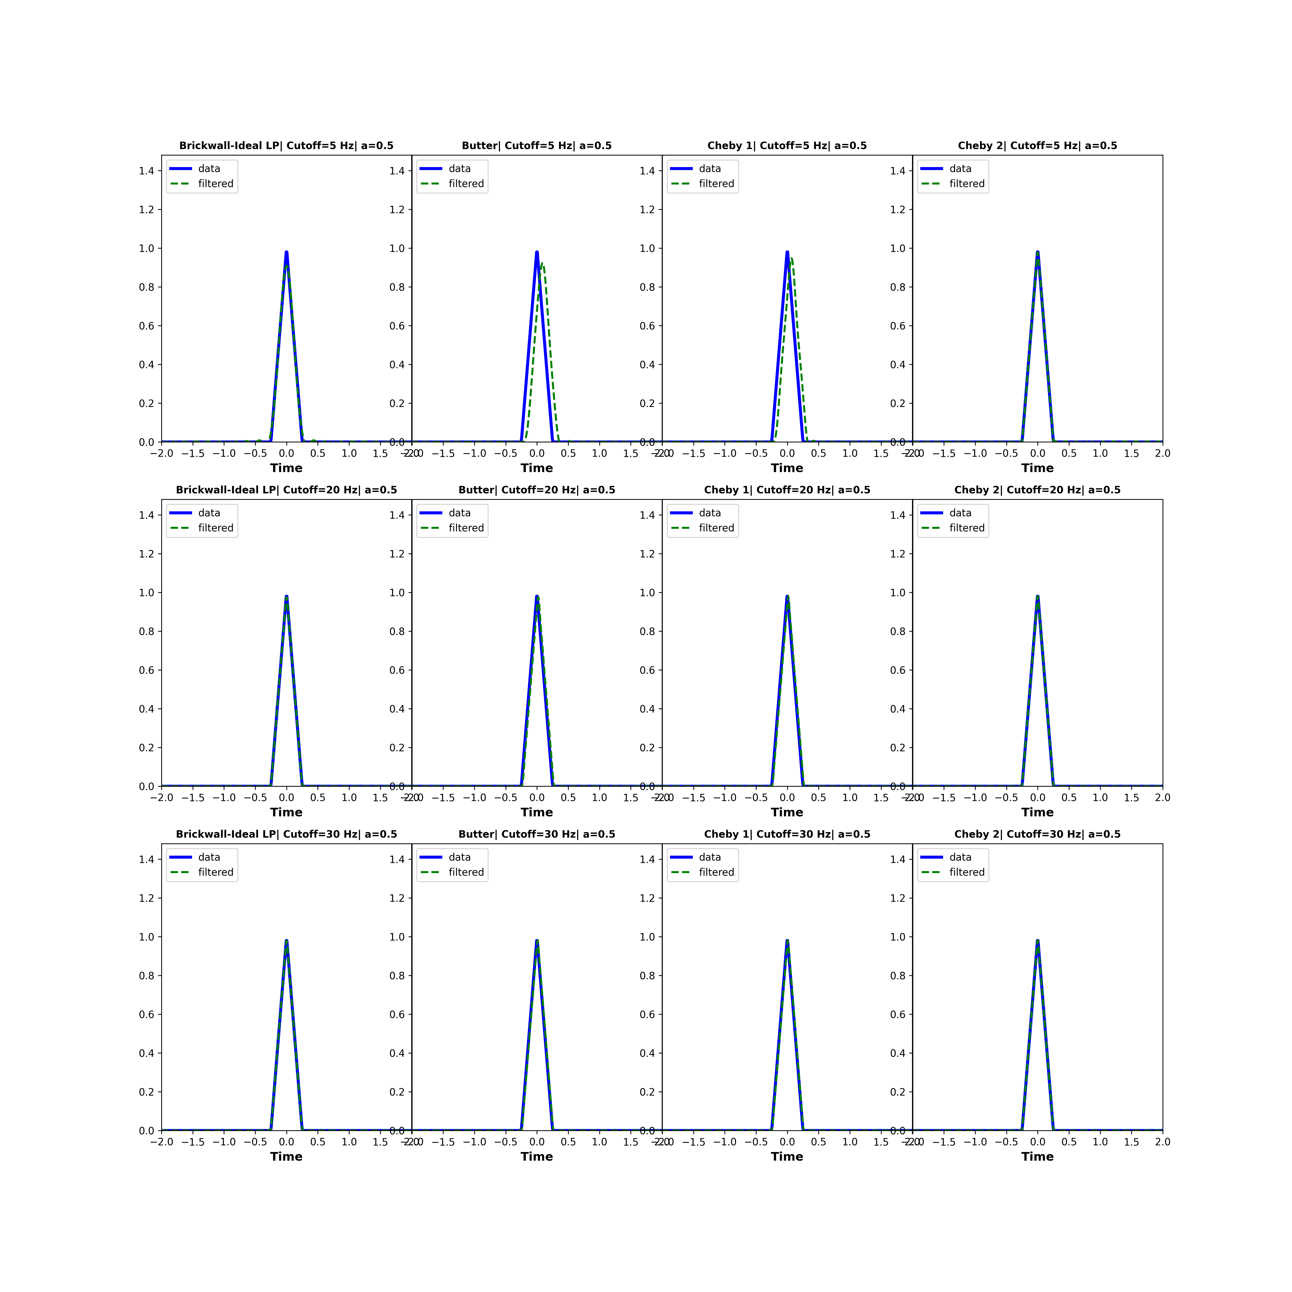

Comparando a reconstrução de Butterworth e Cheby1 para frequências de corte 5Hz para sinais de suporte mais largos no tempo, vemos que a suposição feita anteriormente se verifica. Vamos colocar apenas o caso a=2, para não ser repetitivo. Note que, realmente, o caso com frequência de corte 5Hz com Butterworth e Cheby 1 causam um atraso e redução na amplitude menores que a reconstrução do a=0.5. Isso se deve ao fato de que para a =0.5, o suporte na frequência é mais largo. Consequentemente, os filtros Passa-baixa ideal, Butterworth e Cheby 1 para baixas frequências de corte geram um resultado pior no caso a=0.5.

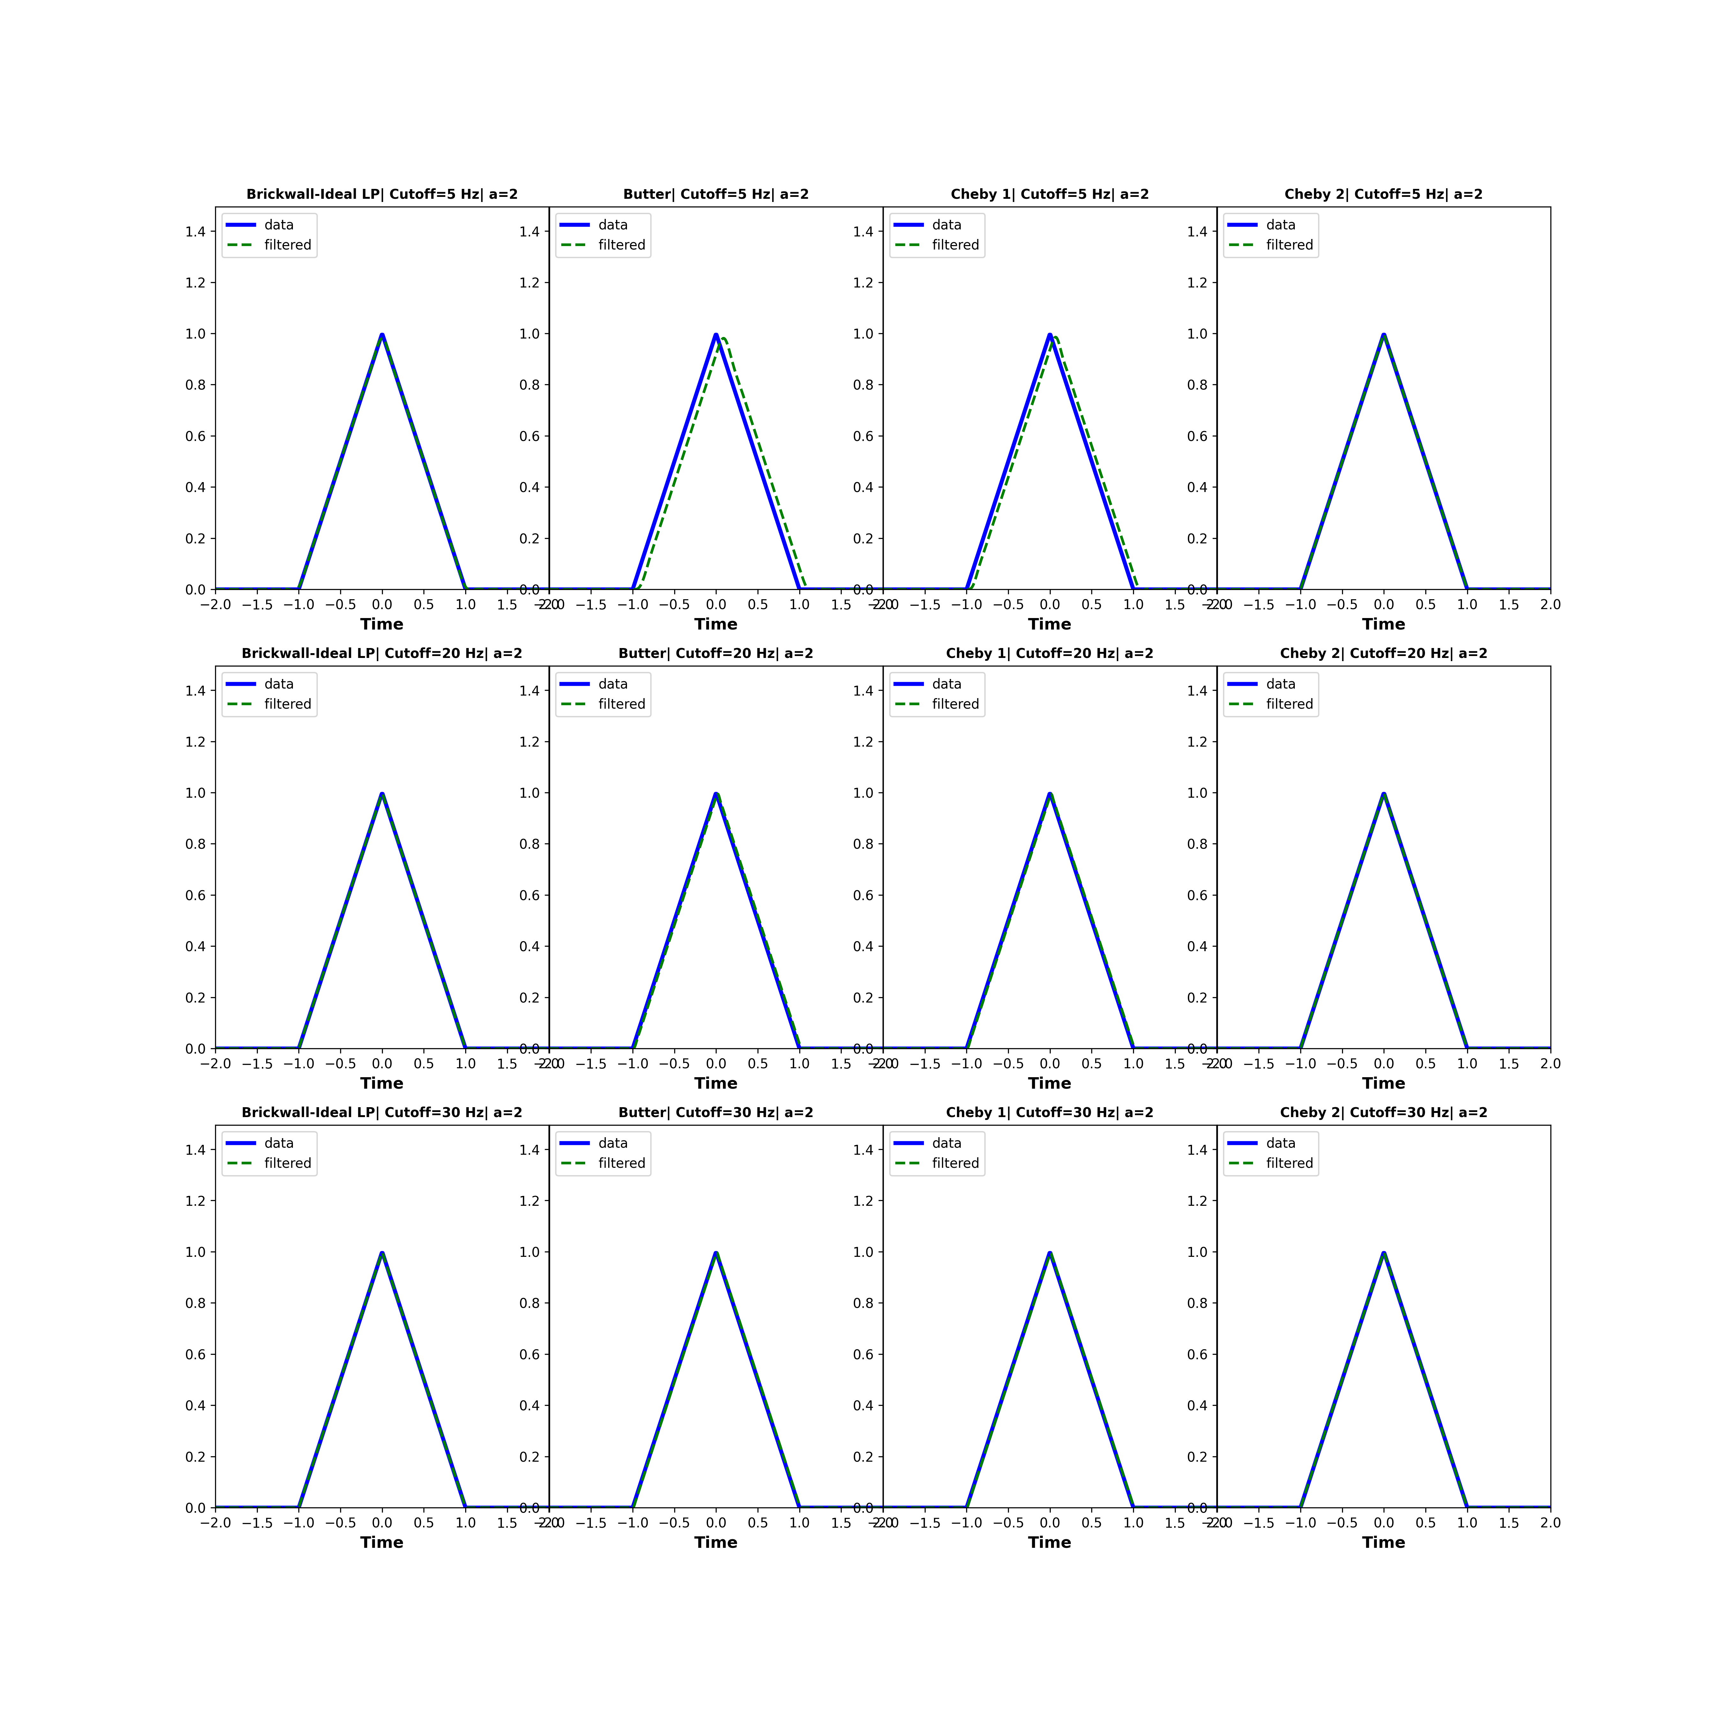

O filtro passa-baixa ideal e Cheby2 entregam boas reconstruções para as 3 frequências de corte.

**Sinal d.** Vamos repetir a mesma análise para o sinal d. O espectro de amplitudes da FFT é mostrado abaixo. Estamos variando a amplitude b do sinal. Como visto anteriormente, sinais com maior amplitude possuem espectros com pico mais elevado e caudas mais espessas.



Iniciaremos a análise com b=2, o sinal de maior amplitude.

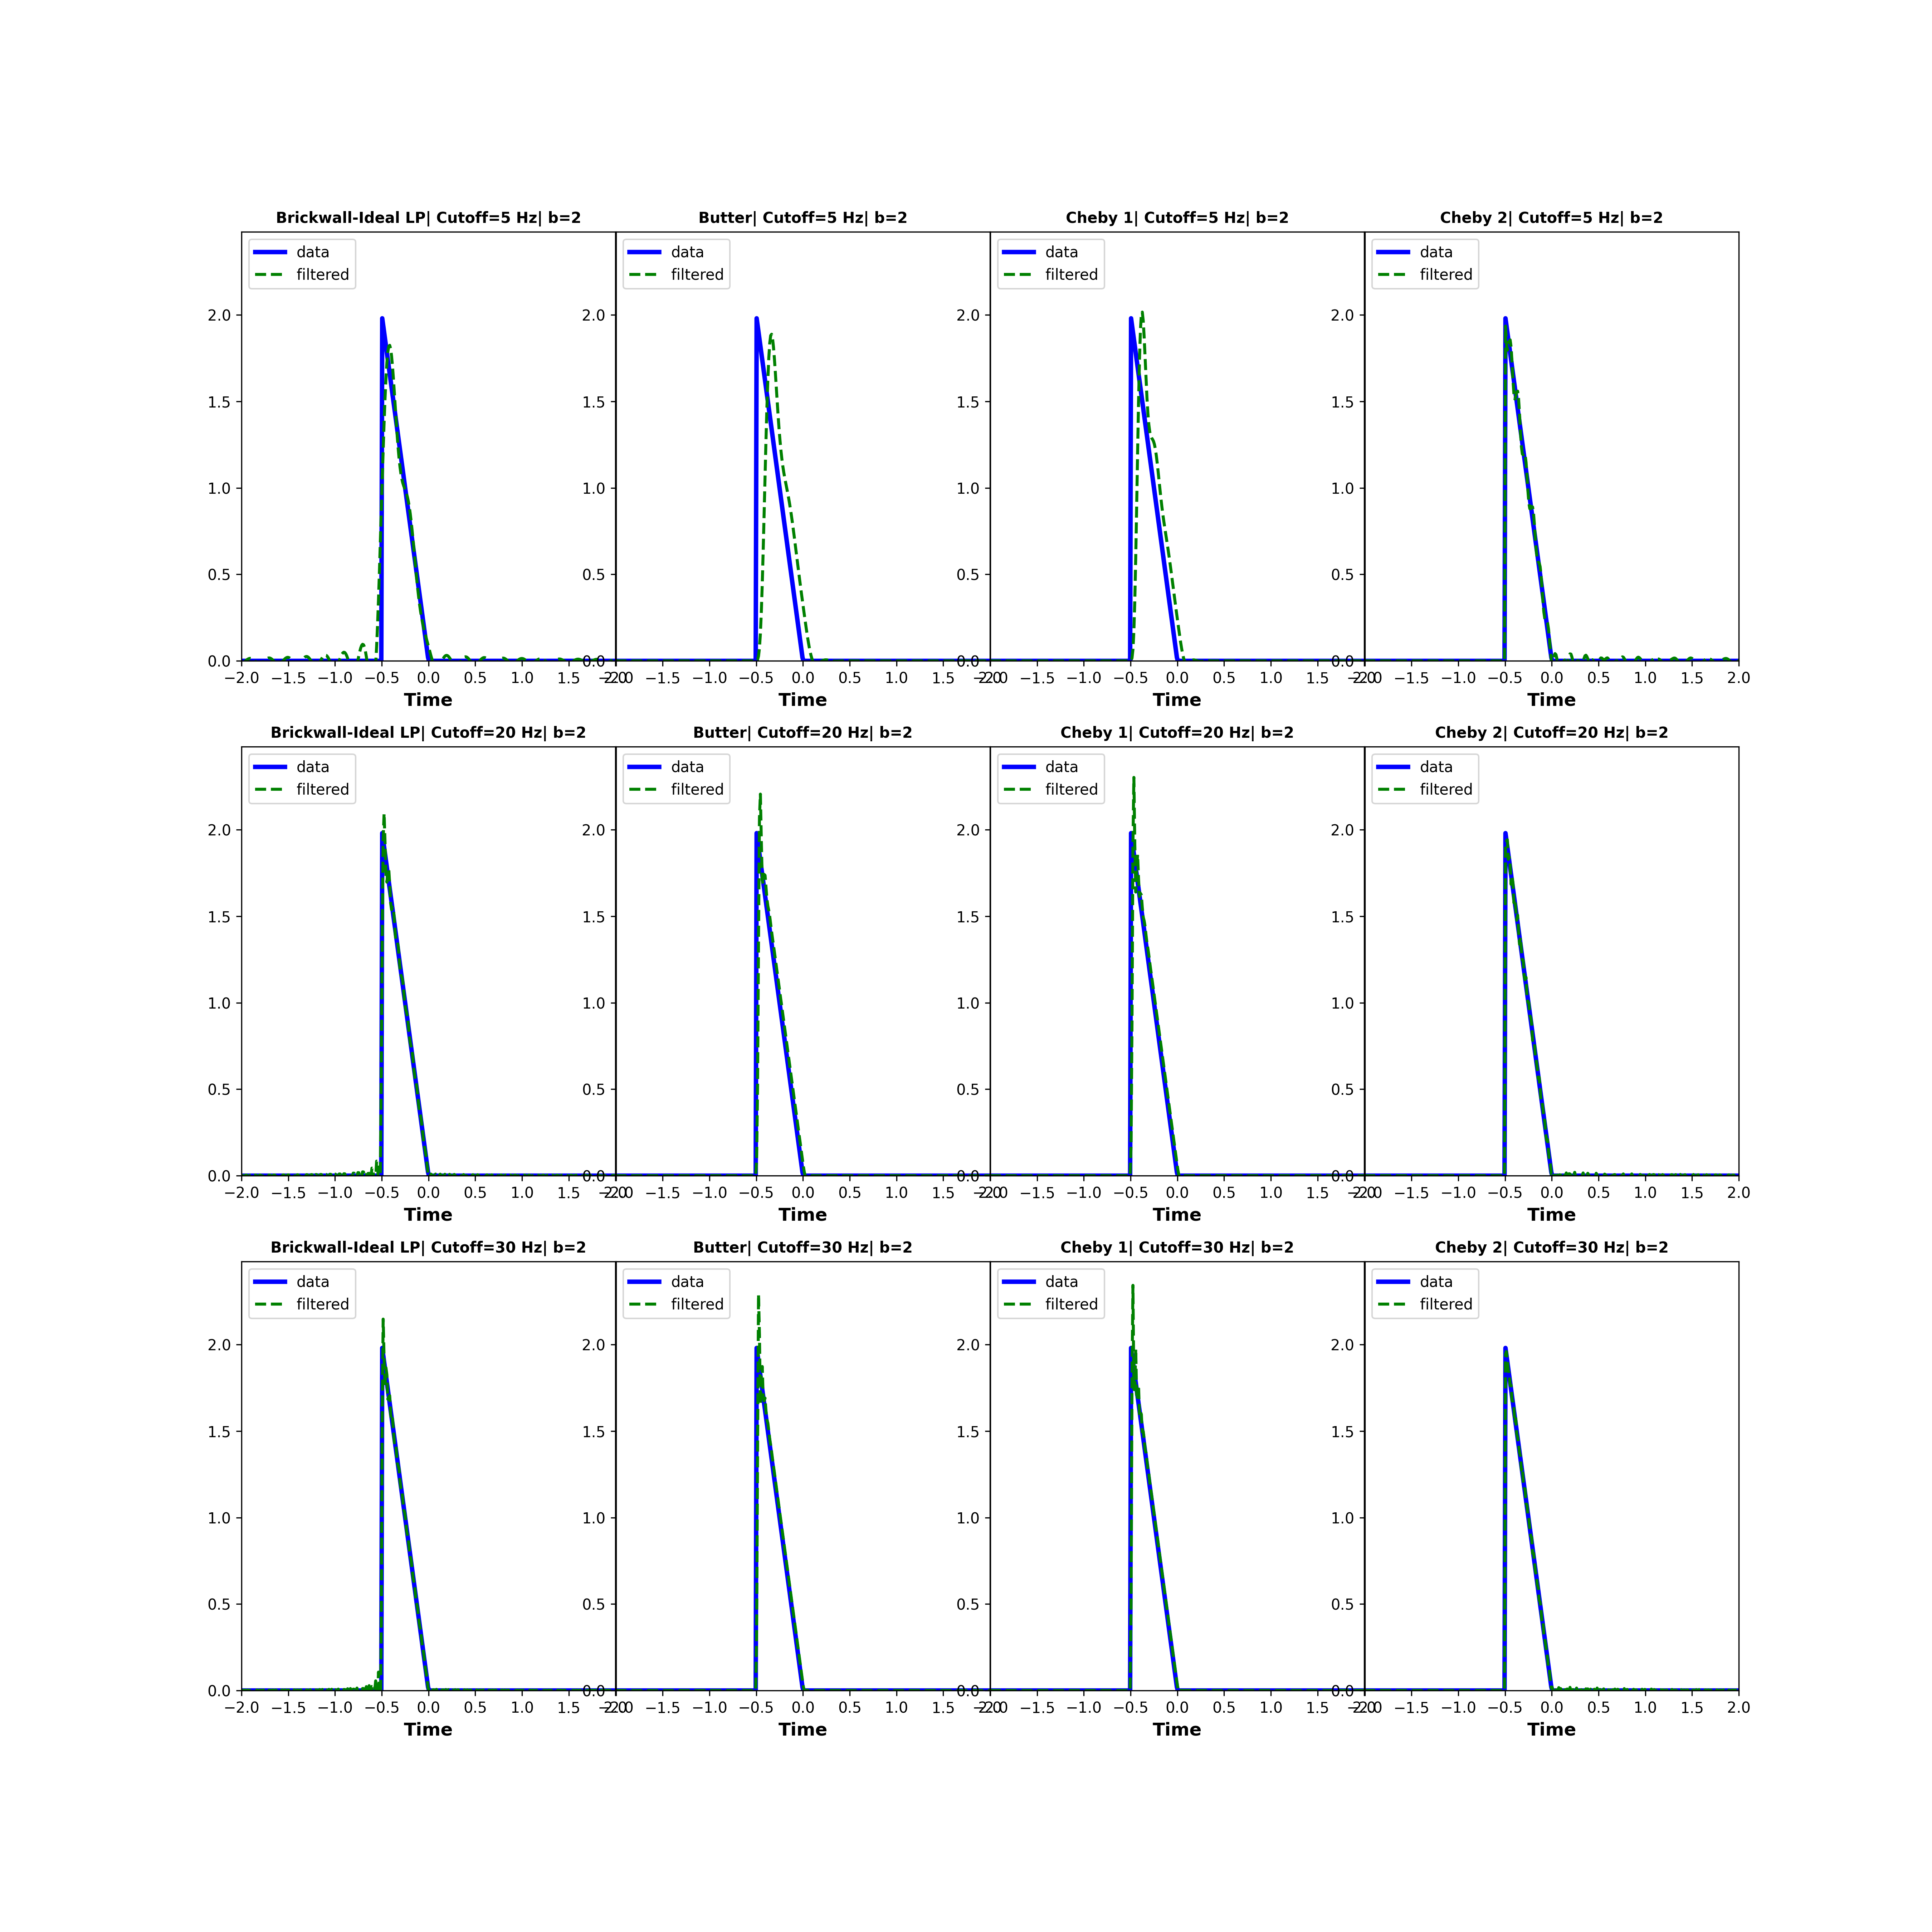

* O filtro passa-baixa ideal apresenta ringing em todas as frequências de corte. Para maiores frequência de corte, as oscilações se concentram na discontinuidade.
* A melhor reconstrução foi obtida com Cheby2, para as 3 frequências de corte.
* Mesmo Cheby 2, com frequência de corte de 5Hz, mostra um pouco de ringing.
* O filtro passa-baixa, Butterworth e Cheby 1, em todas as 3 frequências de corte, apresentam deficiências na reconstrução da amplitude máxima do sinal original.
* O filtro Butterworth novamente, para frequência de corte 5Hz, volta a apresentar um sinal reconstruído com forma um pouco distinta do sinal original.

As mesmas conclusões podem ser obtidas quando se considera b=0.5. O painel será mostrado a seguir, apenas para completude.

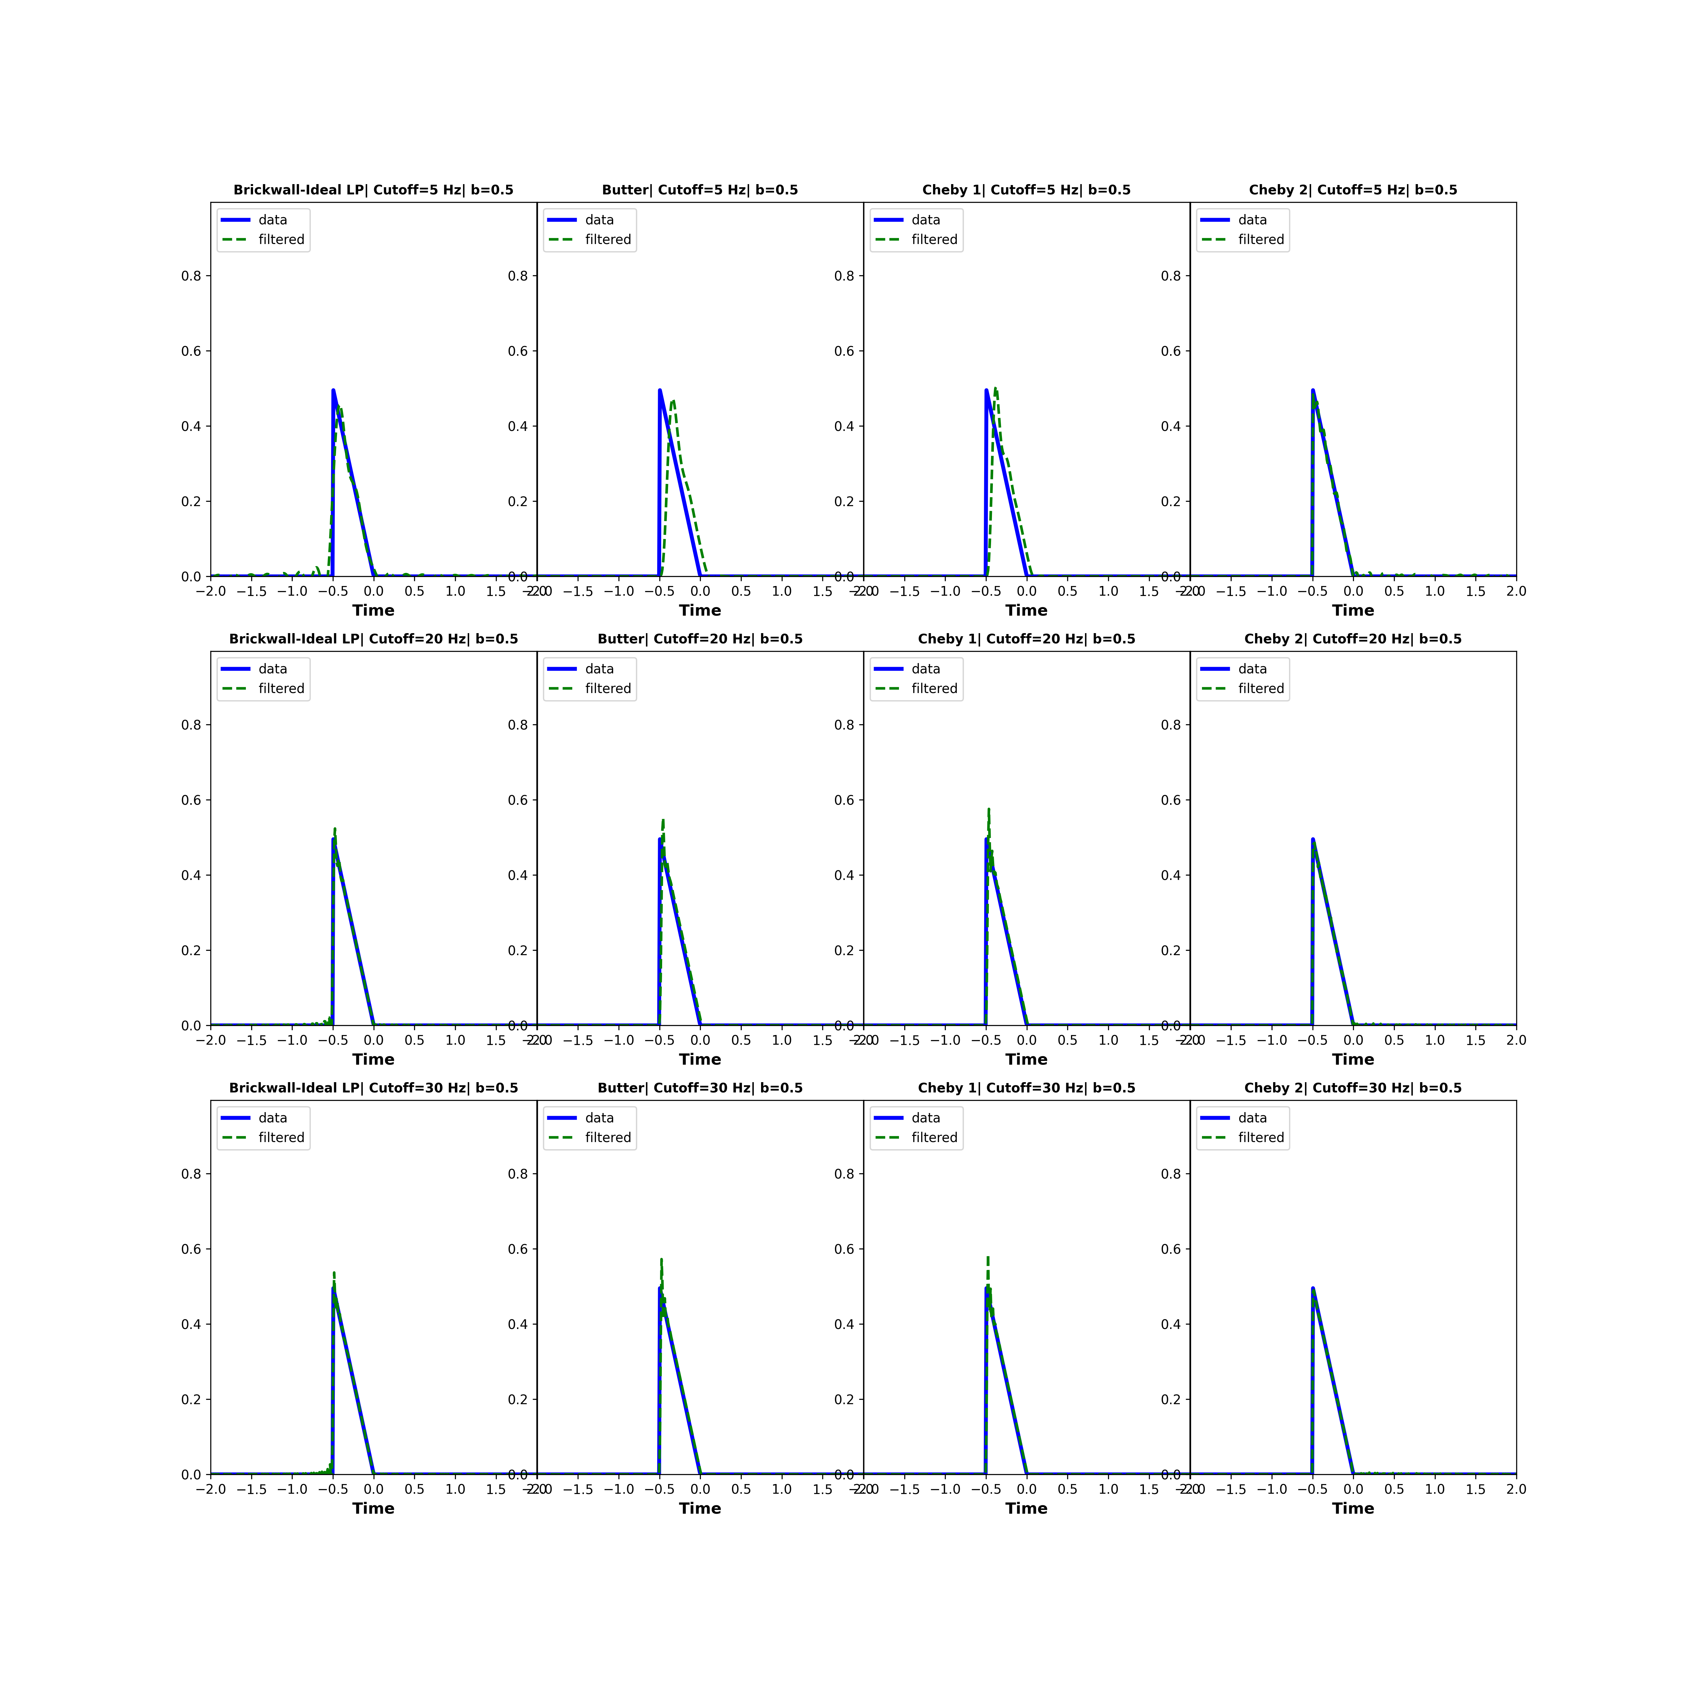

Agora iremos variar o suporte do sinal d no tempo. O espectro de magnitude da FFT é mostrado abaixo.

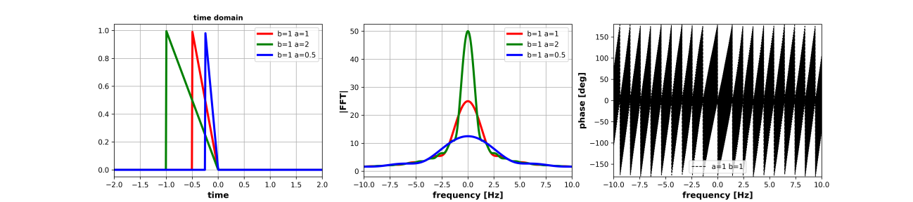

Vamos ver os casos com a=2 e a=0.5. Começaremos com o caso a=2, que possui suporte largo no tempo e estreito na frequência.

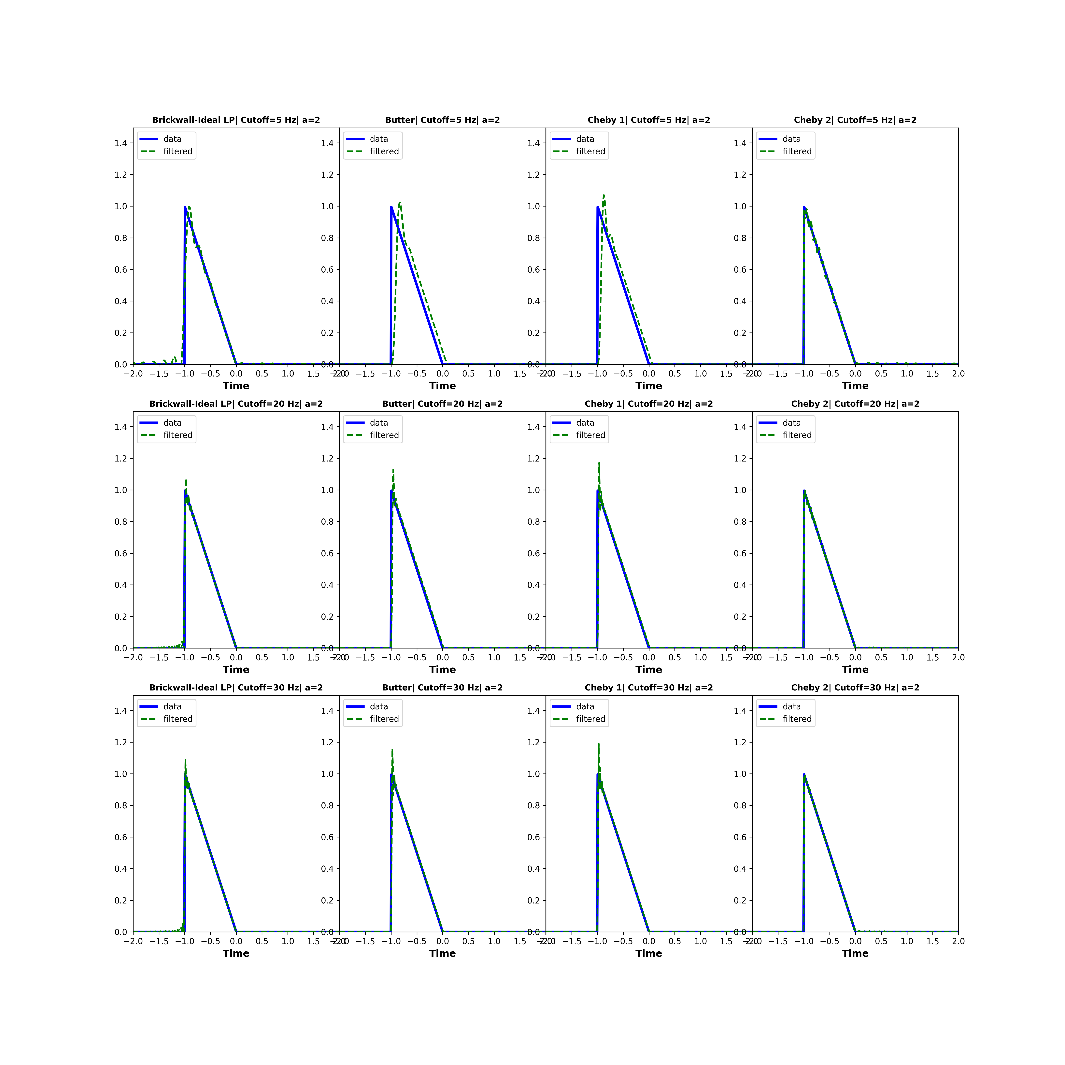

Os mesmos comentários feitos no caso de amplitude variável se aplicam.

* O filtro passa-baixa ideal apresenta ringing em todas as frequências de corte. Para maiores frequência de corte, as oscilações se concentram na discontinuidade.
* A melhor reconstrução foi obtida com Cheby2, para as 3 frequências de corte.
* Mesmo Cheby 2, com frequência de corte de 5Hz, mostra um pouco de ringing.
* O filtro passa-baixa, Butterworth e Cheby 1, em todas as 3 frequências de corte, apresentam deficiências na reconstrução da amplitude máxima do sinal original.
* O filtro Butterworth novamente, para frequência de corte 5Hz, volta a apresentar um sinal reconstruído com forma um pouco distinta do sinal original.

Novamente, como no caso do sinal c, veremos que o exemplo com a=0.5, com suporte largo na frequência e estreito no tempo, terá sua reconstrução prejudicada para frequência de corte 5Hz. Tal resultado ocorre com os filtros passa-baixa ideal, Butterworth e Cheby 1. A reconstrução apresenta amplitude inferior ao sinal original e introduzem uma deformação que atrasa o sinal reconstruído em relação ao original. Nota-se que o exemplo com a=2 e mesma frequência de corte 5Hz, a reconstrução foi um pouco melhor que o caso a=0.5. O caso a=0.5, possui um suporte mais largo da frequência e, consequentemente, foi prejudicado com a frequência de corte baixa.

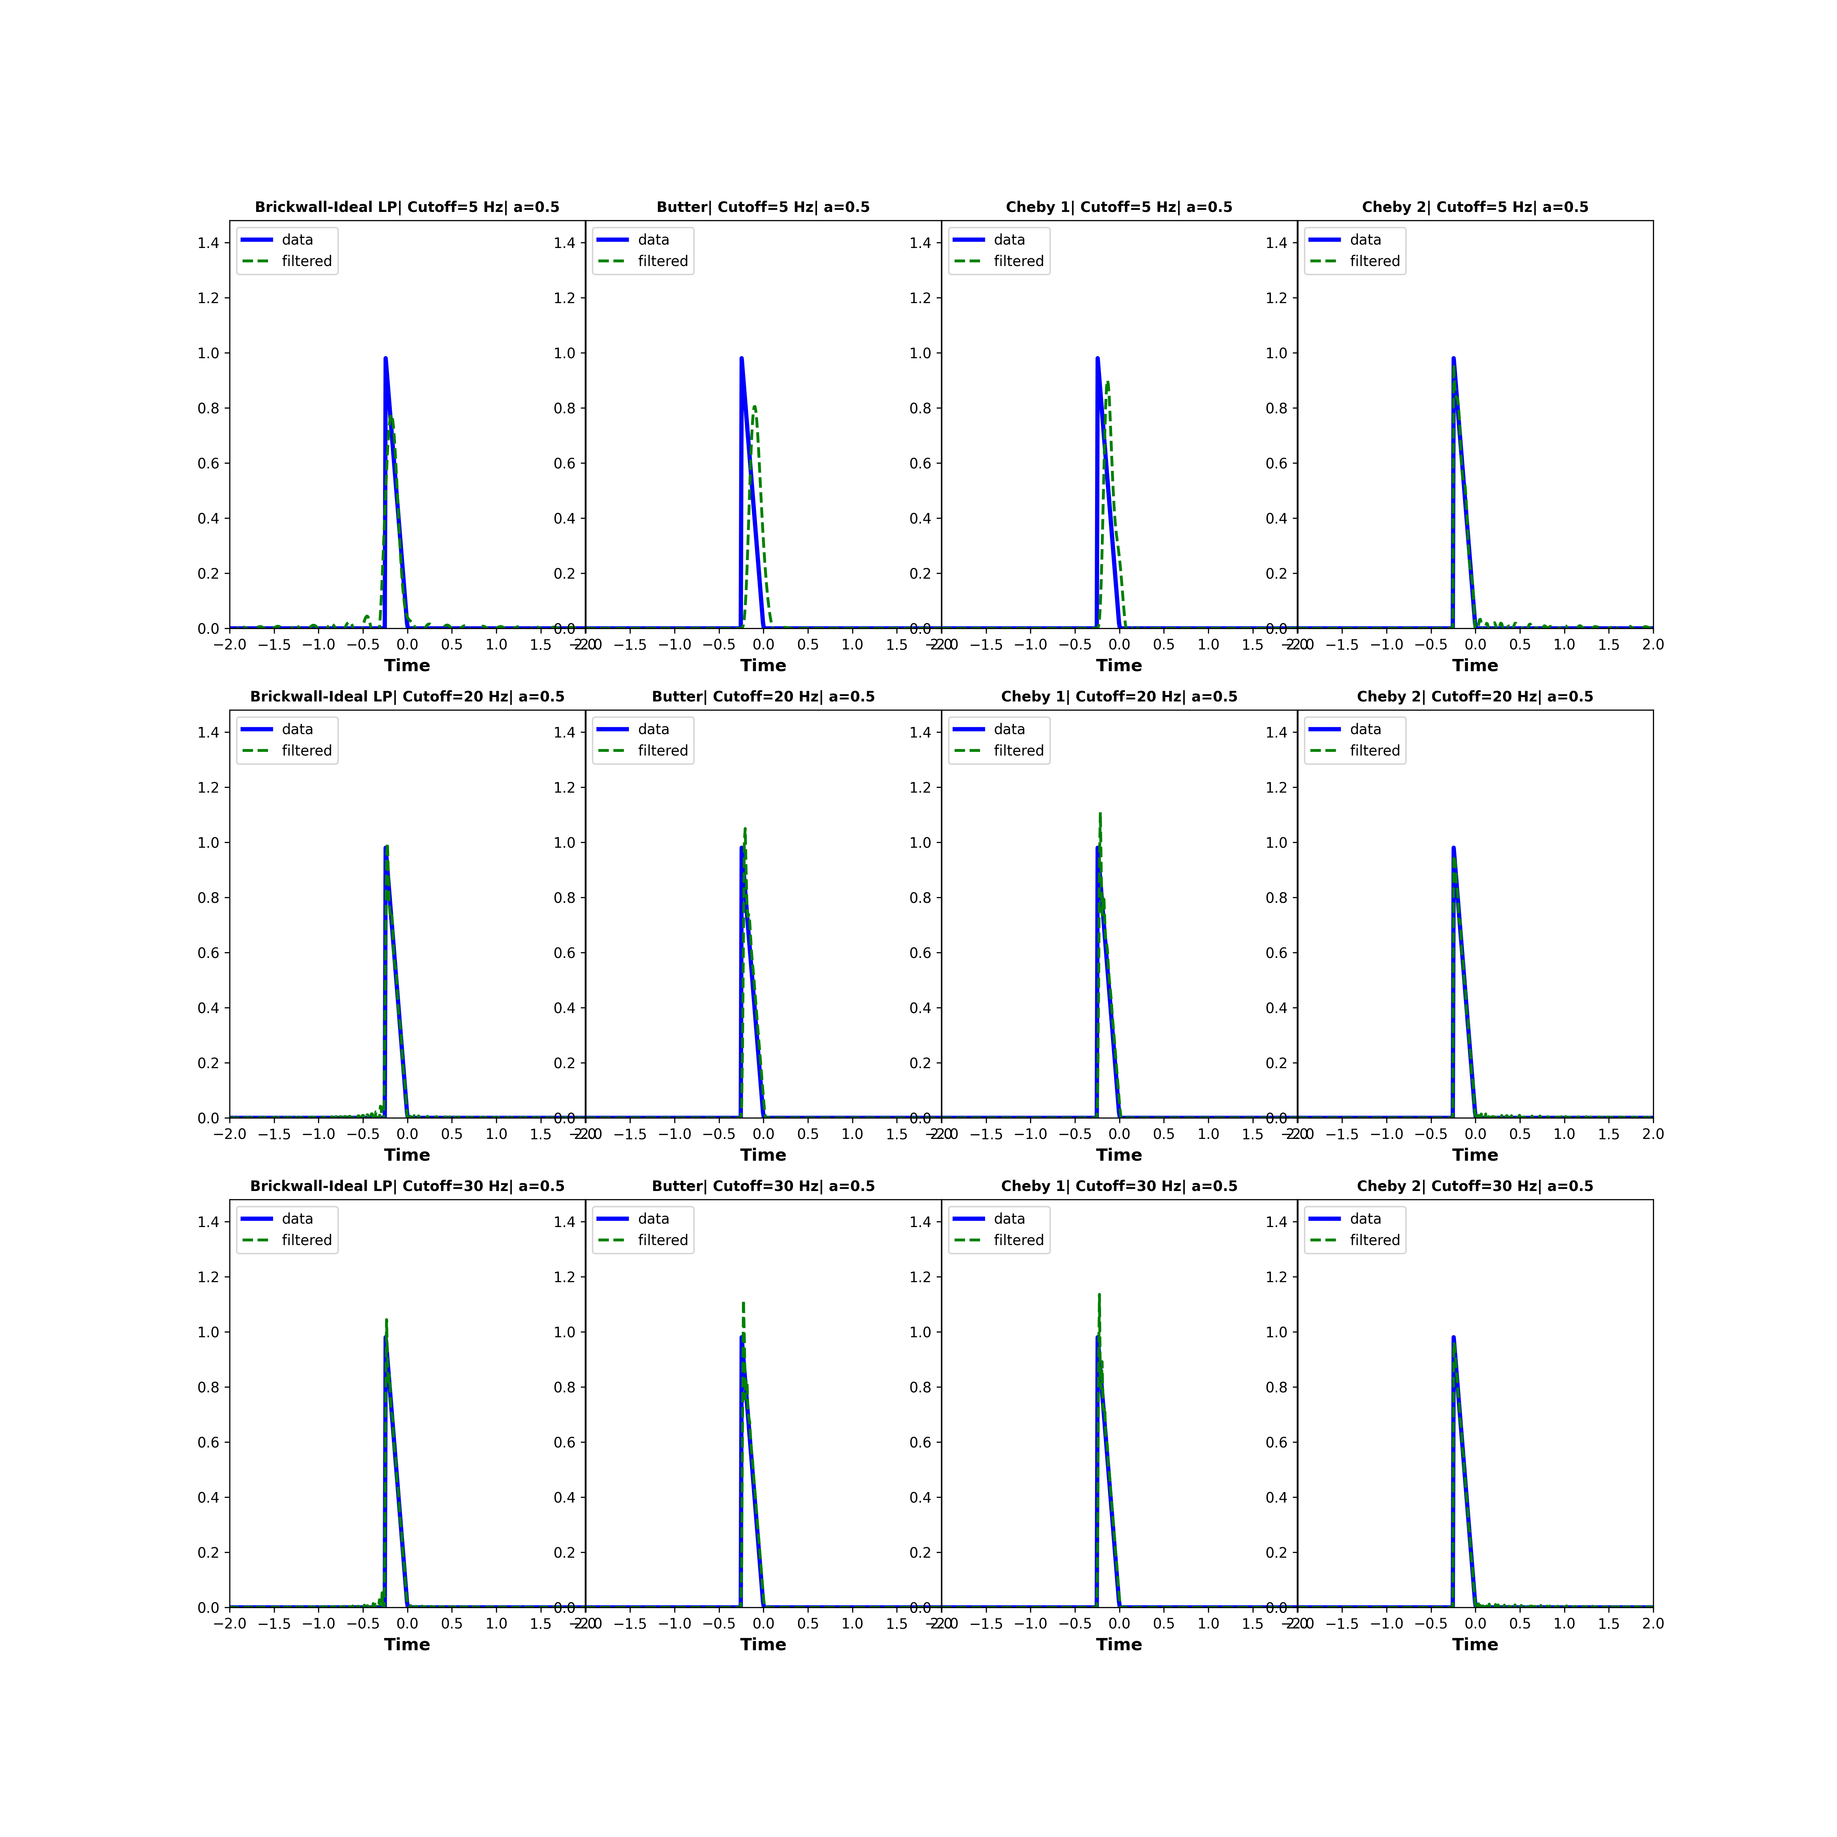

Abaixo colocamos trechos do código:

Definição dos sinais e filtros:

def sinal_a(x,omega):

    return np.sin(omega*x)

#-------------------------------------------------------------------------------

def sinal_b(x):

    return np.where(abs(x)<=1.0, 0.0, 1.0)

#-------------------------------------------------------------------------------

def sinal_c(x,a,b):

  y=np.zeros(len(x))

  index1=np.where((x>-a/2) & (x<0))

  y[index1]=2*(b/a)*x[index1]+b

  index2=np.where((x>0) & (x<a/2))

  y[index2]=-2*(b/a)*x[index2]+b

  return y

#-------------------------------------------------------------------------------

def sinal_d(x,a,b):

  y=np.zeros(len(x))

  index=np.where((x>-a/2) & (x<0))

  y[index]=-2*(b/a)*x[index]

  return y

#-------------------------------------------------------------------------------

def cheby1_lowpass(cutoff, fs, rp,order):

  nyq = 0.5 * fs

  normalized_cutoff = cutoff / nyq

  b, a =cheby1(order,rp, normalized_cutoff, btype='lowpass', analog=False)

  return b, a

#-------------------------------------------------------------------------------

def cheby1_lowpass_filter(data, cutoff, fs,rp, order):

  b, a = cheby1_lowpass(cutoff, fs,rp, order=order)

  y = lfilter(b, a, data)

  return y

#-------------------------------------------------------------------------------

def cheby2_lowpass(cutoff, fs, rp,order):

  nyq = 0.5 * fs

  normalized_cutoff = cutoff / nyq

  b, a =cheby2(order,rp, normalized_cutoff, btype='lowpass', analog=False)

  return b, a

#-------------------------------------------------------------------------------

def cheby2_lowpass_filter(data, cutoff, fs,rp, order):

  b, a = cheby2_lowpass(cutoff, fs,rp, order=order)

  y = lfilter(b, a, data)

  return y

#-------------------------------------------------------------------------------

def butter_lowpass(cutoff, fs, order):

    nyq = 0.5 * fs

    normalized_cutoff = cutoff / nyq

    b, a = butter(order, normalized_cutoff, btype='lowpass', analog=False)

    return b, a

#-------------------------------------------------------------------------------

def butter_lowpass_filter(data, cutoff, fs, order):

  b, a = butter_lowpass(cutoff, fs, order=order)

  y = lfilter(b, a, data)

  return y

#-------------------------------------------------------------------------------

def brickwall(xf,yf,cutoff):

  for i in range(len(xf)):

    if xf[i]>=cutoff or xf[i]<=-cutoff:

      yf[i]=0

  return yf

Cálculo da FFT.

# generate input signal

time = np.linspace(-sim_time/2, sim_time/2, nsamps)

b=[1,2,0.5]

cor=['r','g','b']

i=0

plt.figure(figsize=(18,4))

for each_b in b:

  data=sinal_d(time,each_b,1)

  yf = fft(data)

  xf = fftfreq(nsamps, 1 / fs)

